**НАЦІОНАЛЬНИЙ ТЕХНІЧНИЙ УНІВЕРСИТЕТ УКРАЇНИ**

**«КИЇВСЬКИЙ ПОЛІТЕХНІЧНИЙ ІНСТИТУТ  
імені ІГОРЯ СІКОРСЬКОГО»**

Факультет електроенерготехніки та автоматики

Кафедра автоматизації електромеханічних систем та електроприводу

|  |  |
| --- | --- |
| «На правах рукопису»  УДК ______________ | «До захисту допущено»  Завідувач кафедри  __________ .М.Пересада  (підпис) (ініціали, прізвище)  “___”_____________2018 р. |

**Магістерська дисертація**

**на здобуття ступеня магістра**

зі спеціальності 141 – електроенергетика, електротехніка та електромеханіка

спеціалізація – електромеханічні системи автоматизації та електропривод

на тему:

Виконав: студент ____ курсу, групи _________

(прізвище, ім’я, по батькові) (підпис)

Керівник

(посада, науковий ступінь, вчене звання, прізвище та ініціали) (підпис)

Консультант з

(назва розділу) (посада, науковий ступінь, вчене звання, , прізвище, ініціали) (підпис)

Рецензент

(посада, науковий ступінь, вчене звання, науковий ступінь, прізвище, ініціали) (підпис)

Засвідчую, що у цій магістерській дисертації немає запозичень з праць інших авторів без відповідних посилань.

Студент _____________

(підпис)

Київ – 2018 р.

**Національний технічний університет України**

**«Київський політехнічний інститут імені Ігоря Сікорського»**

Факультет електроенерготехніки та автоматики

Кафедра автоматизації електромеханічних систем та електроприводу

Рівень вищої освіти – другий (магістерський) за освітньо-науковою програмою

Спеціальність – 141 електроенергетика, електротехніка та електромеханіка

Спеціалізація – електромеханічні системи автоматизації та електропривод

ЗАТВЕРДЖУЮ

Завідувач кафедри

__________ С.М.Пересада

(підпис) (ініціали, прізвище)

«___»_____________20__ р.

**ЗАВДАННЯ**

**на магістерську дисертацію студенту**

(прізвище, ім’я, по батькові)

1. Тема дисертації

,

науковий керівник дисертації ,

(прізвище, ім’я, по батькові, науковий ступінь, вчене звання)

затверджені наказом по університету від «___»_________ 2018 р. №_____

2. Термін подання студентом дисертації

3. Об’єкт дослідження

4. Предмет дослідження

5. Перелік завдань, які потрібно розробити

6. Орієнтовний перелік ілюстративного матеріалу

7. Орієнтовний перелік публікацій

8. Консультанти розділів дисертації[1]*

|  |  |  |  |
| --- | --- | --- | --- |
| Розділ | Прізвище, ініціали та посада  консультанта | Підпис, дата | |
| завдання  видав | завдання прийняв |
|  |  |  |  |
|  |  |  |  |
|  |  |  |  |

* Якщо визначені консультанти. Консультантом не може бути зазначено наукового керівника магістерської дисертації.

9. Дата видачі завдання

Календарний план

|  |  |  |  |
| --- | --- | --- | --- |
| № з/п | Назва етапів виконання  магістерської дисертації | Термін виконання етапів магістерської дисертації | Примітка |
| 1 | Аналітичний огляд | 14.09.2018 |  |
| 2 | Теорія векторного керуваннясинхронним двигуном | 30.09.2018 |  |
| 3 | Ознайомлення із устаткуванням | 15.10.2018 |  |
| 4 | Налагодження роботи стенду | 17.10.2018 |  |
| 5 | Дослідження роботи електромеханічної системи | 30.10.2018 |  |
| 6 | Концепція лабораторної роботи на базі стенду | 5.11.2018 |  |
| 7 | Моделювання та експерементальні дослідження | 29.11.2018 |  |
| 8 | Стартап-проект | 29.11.2018 |  |

Студент ____________ ____________________

(підпис) (ініціали, прізвище)

Науковий керівник дисертації ____________ ____________________

(підпис) (ініціали, прізвище)

**РЕФЕРАТ**

Дипломна робота містить 138 сторінок, 54 рисунків

Метою магістерської роботи є розробка лабораторної установки для дослідження двомасових електромеханічних систем на базі синхронного двигуна с постійними магнітами, перевірка його роботи, та створення методичних вказівок щодо роботи з програмним забезпеченням Rexroth IndraDrive. Об'єктом дослідження магістерської роботи є програмне забезпечення IndraDrive, дослідження його можливостей для підготовки студентів до роботи з реальними електромеханічними системами. Предметом дослідження є синхронний двигун із постійнми магнітами MSK030В. У роботі систематизовано знання про функціональні та технічні можливості програмного забезпечення IndraDrive. Проведено дослідження роботи синхронного двигуна в програмному забезпеченні IndraDrive та Simulink.

СИНХРОННИЙ ЕЛЕКТРОПРИВОД, СИНХРОННИЙ ДВИГУН ІЗ ПОСТІЙНИМИ МАГНІТАМИ, ДВИГУН, ПРОГРАМНЕ ЗАБЕЗПЕЧЕННЯ, BOSH, REXROTH, INDRADRIVE КЕРУВАННЯМ МОДЕЛЮВАННЯ, МАТЕМАТИНА МОДЕЛЬ

Змн.

Лист

№ докум.

Підпис

Дата

Арк.

5

Розроб.

Комарь О.Г.

Перевір.

Зайченко Ю.М.

Реценз.

Н. Контр.

Затверд.

Пересада С.М

Літ.

Акрушів

КПІ, ФЕА, гр.ЕП-71мп

Зміст

ВСТУП 9

1 Аналітичний огляд лабораторних установок по дослідженю електроприводів 10

1.1 Лабораторний стенд для дослідження характеристик електроприводу «ЧЕАЗ-Елпром». 10

1.2 Багатофункціональний лабораторний стенд для вивчення сучасних методів і засобів керування електроприводами змінного струму. 12

1.3 Формування вимог до лабораторного стенду 16

2 Теорія векторного керування координатами в електромеханічних системах на основі синхронного двигуна 19

2.1 Розрахункові схеми механічної частини електроприводу 19

2.2 Рівняння руху електроприводу 22

2.3 Узагальнена електрична машина 27

2.4 Математичний опис процесів електромеханічного перетворення енергії в довільних електричних машинах 30

2.5 Математичний опис узагальненої машини у двофазних змінних 32

2.6 Неявнополюсні синхронні двигуни зі збудженням від постійних магнітів та їх математична модель 37

2.7 Керування моментом синхронних двигунів зі збудженням від постійних магнітів 42

2.8 Векторне керування кутовою швидкістю 50

2.9 Векторне керування кутовим положенням 52

3 Розробка та опис експериментальної установки 55

3.1 Первичне налаштування сервоприводу 57

3.1.1 Налаштування зв’язку сервоприводу та персонального комп’ютера 57

3.1.2 Параметри двигуна 58

3.1.3 Оптимізація контурів регулювання координатами 59

3.2 Візуалізація перехідних процесів сервоприводу 65

3.3 Налаштування траєкторій руху 68

3.3.1 Реалізація траєкторій швидкості 68

3.3.2 Траєкторія швидкості типу «полінома» 68

3.3.3 Траєкторія типу «модифікована синусоїда» 71

3.3.4 Реалізація траєкторій кутового положення 72

4 Розробка методичних вказівок для виконання лабораторної роботи по стенду 75

4.1 Програма роботи 75

4.2 Хід роботи 76

5 Визначення структури та параметрів електромеханічного об’єкту 81

5.1 Визначення параметрів контуру регулювання струму (моменту) 81

5.2 Визначення параметрів механічної частини електроприводу 87

5.3 Двомасове представлення електромеханічної частини 102

6 Розроблення стартап-проекту 124

Висновки 137

Перелік посилань 138

# ВСТУП

Швидкий розвиток інженерних технологій у галузі електроприводу створює необхідність впровадження нових методів і засобів в учбовий процес з метою підвищення якості підготовки фахівців-електромеханіків. Основною особливістю вищої технічної освіти є необхідність в організації і проведенні ефективного лабораторного практикуму з професійно-орієнтованих і спеціальних дисциплін. На даний момент існує гостра необхідність у точному електроприводі який може точно керуватися як за швидкістю так і за положенням у багатьох галузях таких як: автоматизація виробничих ліній, технологічний процесів, військова техніка. Для високоточних застосувань найкраще підходить сервопривод на базі синхронного двигуна із постійними магнітами.

Метою роботи є розробка експериментальної установки для дослідження двомасових електромеханічних систем з пружнім механічним зв’язком на базі керуючого-перетворювального пристрою Rexroth IndraDrive C та синхронного двигуна із постійними магнітами MSK030В. Для реалізації проекту необхідно провести аналітичний огляд існуючих зразків лабораторних стендів, що застосовуються для тестування електроприводів, їх функціональні можливості, обладнання, що використовується при технічній реалізації, та сформувати вимоги до установки.

Для повноцінної роботи із обладнанням необхідним є ознайомлення з програмним забезпеченням, яке постачається разом із обраним електроприводом та використовується для налаштування, параметризації та пусконаладці даного електропривода.

# 1 Аналітичний огляд лабораторних установок по дослідженю електроприводів

## **1.1 Лабораторний стенд для дослідження характеристик електроприводу «ЧЕАЗ-Елпром».**

Багатофункціональний комплекс виробництва ТОВ «ЧЕАЗ-Елпром», що дозволяє виконувати лабораторні роботи на тему: «Керування енергозберігаючими режимами електроприводів в технологіях» (рисРисунок 0.1) призначений для проведення лабораторних робіт студентами та учнями системи вищої і середньої професійної освіти, слухачами факультетів підвищення кваліфікації перепідготовки фахівців, а також навчальних промислових підприємств, які вивчають дисципліни «Електричні машини», «Електричні машини і основи електроприводу», «Основи електроприводу», «Теорія електроприводу», «Автоматизований електропривод», «Системи керування електроприводом».

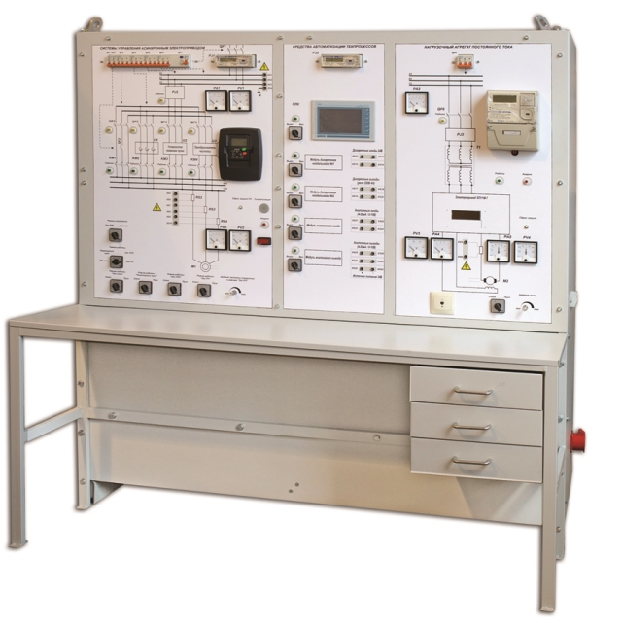

Рисунок 0.1 — Лабораторний стенд ЧЕАЗ-Елпром

Лабораторний стенд виконаний у вигляді металевого столу з надбудованої лицьовою панеллю для індикації стану та параметрів заданих режимів, забезпечений вимірювальними роз'ємами та мнемонічною електричною силовою схемою на лицьовій панелі.

На стенді реалізована панель, що включає в себе цифрові і аналогові входи і виходи.

Силова техніка, що реалізована на стенді:

* Перетворювач частоти ЭПВ-V з виносною панеллю керування для асинхронного двигуна 1 кВт з векторним і скалярним керуванням.
* Цифровий електропривод постійного струму серії ЭПУ1М-7 для управління навантажувальним агрегатом (напруга якоря і збудження 220V, потужність двигуна 1,2 кВт) із знижуючим трансформатором 380 / 220V.

Отримані результати оцінки енергоефективності електроприводів в процесі виконання лабораторних робіт можуть бути використані при проектуванні та розробки обладнання.

Електромеханічна частина виконана окремо. Підлогове виконання.

* Введення стенду здійснюється гнучким пятипровідним кабелем від трифазної мережі напругою ~ 380В, частотою 50 Гц змінного струму з ізольованою нейтралю.
* Трифазні шини на введенні після УЗО і в ланцюзі статора асинхронної машини забезпечують можливість її прямого пуску, реакторного пуску, частотного пуску, плавного пуску за допомогою вибору контакторів в вихідний ланцюга відповідних пристроїв.
* Всі схеми, зображені на панелі, розбиті на групи відповідно до тематики проведених робіт.
* Конфігураційні програми пристроїв перетворювачів інтерфейсів сумісні з Windows XP і Vista 7.

**Передбачені наступні види захистів при підключенні силової перетворювальної техніки:**

* від неприпустимого зниження (в тому числі від обриву фази) мережевої напруги в ланцюзі управління;
* від перегріву перетворювача;
* від несправності (обрив або коротке замикання) в ланцюзі тахогенератора;
* від перевищення допустимого часу струмового перевантаження якірного ланцюга;
* від пробою тиристорів і від зникнення (в тому числі з причини згорання запобіжників) мережевої напруги в силовий (якірної) ланцюга;
* від перевищення максимального струму якірного ланцюга;
* від обриву ланцюга збудження двигуна крім випадку підключення зі зворотним зв'язком по ЕРС;
* від неправильного чергування фаз мережі живлення в ланцюзі управління.

Стенд дозволяє проводити наступні лабораторні роботи:

* Розробка типових та ресурсних моделей асинхронних електродвигунів в неномінальних режимах і створення експертної системи за вибором електродвигунів.
* Елементи проектування логічних систем управління електроприводів.
* Дослідження системи автоматичного керування електроприводом постійного струму.
* Автоматичне керування пуском двигуна постійного струму в функції часу і динамічним гальмуванням в функції швидкості.
* Розробка типових та ресурсних моделей асинхронних електродвигунів в неномінальних режимах і створення експертної системи за вибором електродвигунів.
* Елементи проектування логічних систем управління електроприводів.
* Дослідження системи автоматичного керування електроприводом постійного струму.
* Автоматичне керування пуском двигуна постійного струму в функції часу і динамічним гальмуванням в функції швидкості.

## **1.2 Багатофункціональний лабораторний стенд для вивчення сучасних методів і засобів керування електроприводами змінного струму.**

Лабораторний практикум призначений для організації експериментального вивчення нових розділів дисциплін спеціальності -- «Електропривод і автоматизація промислових установок і технологічних комплексів», а також споріднених спеціальностей, спеціалізацій та напрямів.

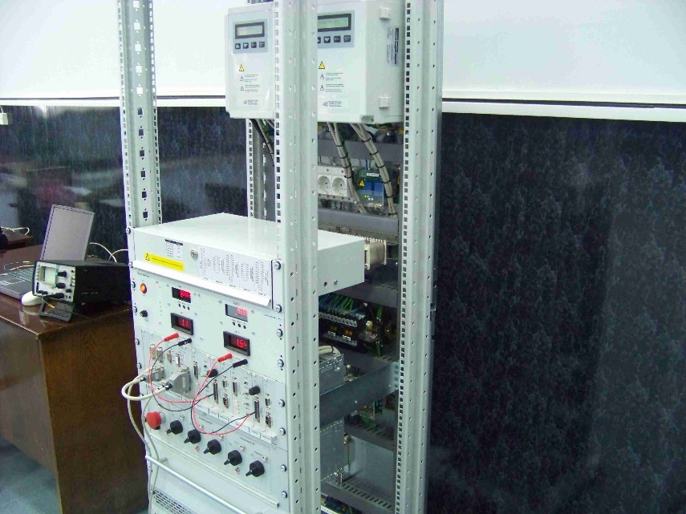

Рисунок 0.2 — Багатофункціональний лабораторний стенд для вивчення сучасних методів і засобів керування електроприводами змінного струму.

Перелік навчальних і дослідницьких робіт з сучасних проблем електроприводу змінного струму і автоматизації, виконуваних на стенді:

1. Дослідження статичних і динамічних характеристик СДПМ:
   * Частотне керування АД з довільно задається U / f характеристикою;
   * Частотне управління АД із зворотними зв'язками по струму, з спостерігачем стану, з компенсацією ковзання, з регулятором ЕРС та швидкості;
   * Адаптивне-векторне керування СДПМ електроприводом з датчиком швидкості та положення;
   * Адаптивне-векторне керування СДПМ електроприводом без датчика швидкості та положення;
   * Адаптивне-векторне керування синхронним електроприводом з датчиком швидкості та положення;
   * Адаптивне-векторне керування синхронним електроприводом без датчика швидкості та положення;
   * Регулювання електромагнітного моменту;
   * Регулювання струму статора.
2. Дослідження теплових режимів роботи IGBT-модуля в складі ПЧ з вимірюванням температури підкладки модуля і обчисленням температури кристалів по динамічній теплової моделі, яка працює в реальному часі.
3. Дослідження характеристик і алгоритмів управління рекуперативного IGBT- випрямляча (активного фільтра) - опція.
4. Дослідження спеціальних режимів роботи електроприводів змінного струму
   * Автоматичне налаштування системи керування на параметри силового каналу приводу
   * Адаптація системи управління до зміни параметрів двигуна
   * Режим пошуку невідомої частоти обертання асинхронного двигуна без датчика швидкості;
   * Режим управління електроприводом за рахунок енергії гальмування;
   * Енергозберігаючі режими роботи електроприводу;
   * Режими м'якого перемикання асинхронного двигуна між ПЧ і мережею (з синхронізацією напруги, з пошуком частоти, з паузою на затухання поля);
   * Дослідження гальмівних режимів роботи асинхронного електроприводу з перетворювачем частоти (частотний, динамічне, з автоматичним обмеженням темпу гальмування);
   * Дослідження впливу «мертвого часу» на характеристики електроприводу;
5. Дослідження сучасних видів датчиків швидкості / положення: інкрементального резольвера та синусно-косинусного датчика швидкості;
6. Дослідження характеристик і режимів роботи електроприводу типових механізмів і технологічних процесів шляхом імітації їх навантажувальних діаграм і робочих циклів (крани, ліфти, транспортні механізми, турбомеханізм, верстати, вітро-генераторні установки і т.д.);
7. Дослідження електромагнітної сумісності системи «живить мережу - ПЧ - двигун» в частині емісії гармонійних складових струму - додаткова опція;
8. Дослідження електромагнітної сумісності системи «живить мережу - ПЧ - двигун» в частині емісії індустріальних радіоперешкод з різними типами фільтрів - додаткова опція;
9. Дослідження електромагнітної сумісності системи «живить мережу - рекуперативний випрямляч - ПЧ - двигун» - додаткова опція.

Крім вивчення зазначених вище нових методів, засобів і актуальних проблем курування електроприводами змінного струму стенди можуть використовуватися в традиційних лабораторних практикумах по курсам «Електропривод», «Теорія електроприводу», «Перетворювальна техніка», «Системи управління електроприводами», «Комплектний електропривод», «Монтаж і налагодження електроприводів», «Векторне керування електроприводами».

Обладнання стенда представлено в табл.1

Таблиця 1.1 -- Комплект основного обладнання стенда

|  |  |  |
| --- | --- | --- |
| № | Найменування | Кількість |
| 1 | Перетворювач частоти ЭПВ-10 | 2 |
| 2 | Реактор мережевий | 2 |
| 3 | Гальмівні резистори | 2 |
| 4 | Асинхронний двигун 0.8 кВт, 2.0 Н*м з давачем кутових переміщень | 1 |
| 5 | Синхронний двигун 1.5 кВт, 2.4 Н*м с з давачем кутових переміщень | 1 |
| 6 | Механічна частина стенда (платформа, фланець, з’єднуюча муфта, каркас) | 1 |
| 7 | Пускове та комутаційне обладнання | 1 |
| 8 | Блок керування стендом | 1 |
| 9 | Частина електрообладнання з елементами електричних з’єднань. | 1 |
| 10 | Додаткова система давачів (2 давача струму, 2 давача напруги) | 1 |
| 11 | Вимірювальні прилади:   * Засіб збору даних (16каналів, 14 рорядів, 400 кГц/канал) * Засіб цифрової індикації швидкості / положення * Цифрові вольтметри | 5 |
| 12 | Засіб формування керуючих сигналів | 1 |
| 13 | Персональний комп’ютер | 1 |

Таблиця 1.2 -- Комплект додаткового обладнання стенда.

|  |  |  |
| --- | --- | --- |
| № | Найменування | Кількість |
| 1 | Додаткове перетворююче устаткування | 2 |
| 2 | Пристрій плавного пуску | 1 |
| 3 | Рекуперативний випрямляч ЭПВ-16-Р у складі  блок випрямлення  мережевий дросель  фільтр радіоперешкод класу А | 1 |
| 4 | Обладнання для дослідження електромагнітної сумісності:  синус-фільтр  фільтр dU / dt  фільтр радіоперешкод класу В  еквівалент мережі  осцилограф цифровий запам'ятовує (4 канали, 200МГц)  пробник високовольтний | 1 |

Описаний лабораторний практикум передбачає можливість паралельного виконання лабораторних робіт 4-ма бригадами студентів по 2-4 людини і включає в себе чотири лабораторних стенду в базовій комплектації і один комплект додаткового обладнання.

## **1.3 Формування вимог до лабораторного стенду**

Згідно до розглянутих стендів сформуємо вимоги до лабораторного стенду з дослідження векторного керування синхронним двигуном.

* 1. Дослідження статичних і динамічних характеристик СДПМ:
  2. Векторне керування синхронним електроприводом з датчиком швидкості та положення;
  3. Векторне керування синхронним електроприводом без датчика швидкості та положення;
  4. Регулювання електромагнітного моменту;
  5. Регулювання струму статора.
  6. Дослідження спеціальних режимів роботи електроприводів змінного струму.
  7. Дослідження функціонування електроприводу при здійсненні автоматичного налаштування контурів регулювання;
  8. Дослідження характеристик і режимів роботи електроприводу типових механізмів і технологічних процесів шляхом імітації їх навантажувальних діаграм і робочих циклів.
  9. Дослідження пуску під навантаження

Лабораторний стенд будемо проектувати на базі керуючо-перетворювального пристрою Rexroth IndraDrive C та синхронного двигуна із постійними магнітами *MSK030В*

Таблиця 1.2 – Основні параметри двигуна *MSK030В*

|  |  |
| --- | --- |
| Номінальний струм |  |
| Номінальна напруга |  |
| Номінальний момент |  |
| Опір статора |  |
| Індуктивність статора |  |
| Момент інерції ротора |  |
| Коефіціент моменту |  |

ВИСНОВКИ ДО РОЗДІЛУ 1

В даному розділі було зроблено аналітичний огляд існуючих стендів для дослідження роботи синхронного двигуна з постіними магнітами. Та сформовано основні вимоги для побудови власного стенду. Лабораторний стенд повинен мати такі функції:

1. Дослідження статичних і динамічних характеристик СДПМ:
   1. Векторне керування синхронним електроприводом з датчиком швидкості та положення;
   2. Векторне керування синхронним електроприводом без датчика швидкості та положення;
   3. Регулювання електромагнітного моменту;
   4. Регулювання струму статора.
   5. Дослідження спеціальних режимів роботи електроприводів змінного струму.
   6. Дослідження функціонування електроприводу при здійсненні автоматичного налаштування контурів регулювання;
   7. Дослідження характеристик і режимів роботи електроприводу типових механізмів і технологічних процесів шляхом імітації їх навантажувальних діаграм і робочих циклів.

# 2 Теорія векторного керування координатами в електромеханічних системах на основі синхронного двигуна

## **Розрахункові схеми механічної частини електроприводу**

Механічна частина електромеханічної системи включає в себе всі пов'язані рухомі маси: двигуна, передавального пристрою і виконавчого механізму машини. До ротора двигуна при швидкості прикладений електромагнітний момент М, під дією якого механічна частина приводиться в рух і на робочому органі машини відбувається передбачена технологією механічна робота. Безпосереднє подання про рухомих масах установки і механічних зв’язків між ними дає кінематична схема електроприводу.

Конкретні кінематичні схеми відрізняються різноманіттям, однак мають і загальні властивості, які можна встановити за допомогою кінематичної схеми електроприводу, представленої на (  
Рисунок 0.1 Кінематична (а) і розрахункова (б) схеми механічної частини електропривода). Тут двигун через сполучну муфту СМ1, ремінну передачу КРП, ряд зубчатих передач ЗП1, ЗП, і сполучну муфту СМ2 приводить в обертання барабан Б, що перетворює обертальний рух в поступальне переміщення ряду пов'язаних мас. У даній схемі передбачається, що робочим органом механізму є вантажозахватний пристрій, що переміщує вантаж.

Розглянута схема наочно відображає те положення, що в загальному випадку механічна частина електроприводу є системою пов'язаних мас, що рухаються з різними швидкостями обертаючись або поступально. При навантаженні елементи системи (вали, опори, пасові передачі, зубчасті зачеплення, канати і т. д.) деформуються, так як механічні зв'язку не є абсолютно жорсткими. При змінах навантаження маси мають можливість взаємного переміщення, яке при даному збільшенні навантаження визначається жорсткістю зв'язку.

При складанні даної кінематичної схеми прийнято, що механічна частина приводу містить n обертових рухомих зосереджених мас і k поступальних, причому механічна інерція елементів, що пов'язують ці маси, не враховується. Кожен рухомий елемент , що обертається, володіє моментом інерції Jiі пов'язаний з (i + 1) -м елементом механічної зв'язком, яка має жорсткість j. Відповідно кожен елемент що рухається поступально має масу mjі і пов'язаний з наступним механічним зв'язком з жорсткістю cj. В межах деформацій пружних механічних зв'язків, для яких виконується закон Гука, жорсткості їх можна визначити за допомогою співвідношень



де та *—* навантаження пружного механічного зв'язку.

 та  *—* деформація пружного механічного зв'язку при поступових і обертових рухах.

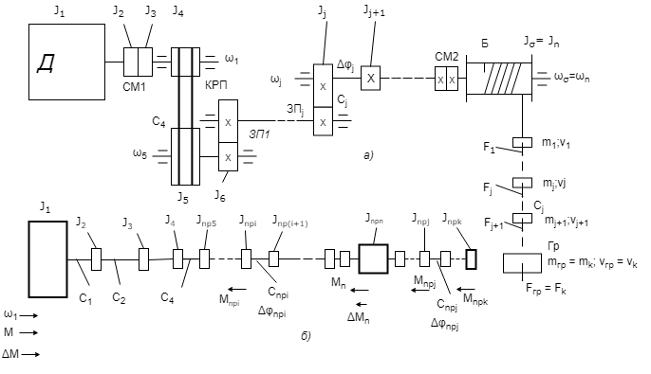  
Рисунок 0.1 Кінематична (а) і розрахункова (б) схеми механічної частини електропривода

Маси елементів і жорсткості елементарних зв'язків у кінематичному ланцюзі приводу різні (  
Рисунок 0.1 Кінематична (а) і розрахункова (б) схеми механічної частини електропривода

). Визначальний вплив на рух системи надають найбільші маси і найменші жорсткості зв'язків. Тому одним з перших завдань проектування і дослідження електроприводів є складання спрощених розрахункових схем механічної частини, що враховують можливість зневаги пружністю досить жорстких механічних зв'язків і наближеного врахування впливу малих рухомих мас. При цьому слід враховувати, що в зв'язку з наявністю передач різні елементи системи рухаються з різними швидкостями, тому безпосередньо зіставляти їх моменти інерції , маси  жорсткості зв’язків, переміщення   неможливо. Як наслідок, для складання розрахункових схем механічної частини електроприводу необхідно приведення всіх параметрів елементів кінематичного ланцюга до однієї розрахункової швидкості. Зазвичай найбільшу зручність представляє приведення їх до швидкості двигуна, тому воно використовується у всьому подальшому викладі. Однак слід мати на увазі можливість приведення до швидкості будь-якого елементу. Зокрема, при вирішенні ряду завдань виявляється корисним приведення до швидкості механізму, особливо при поступальному русі його органу.

Умовою відповідності наведеної розрахункової схеми реальної механічної системі є виконання закону збереження енергії. При приведенні необхідно забезпечити збереження запасу кінетичної і потенційної енергії системи, а також елементарної роботи всіх діючих в системі сил і моментів на можливих переміщеннях. Відповідно при приведенні моменту інерції елемента системи, що обертається зі швидкістю  або маси, що поступально рухається зі швидкістю  до розрахункової швидкості необхідно щоб виконувались умови.





Звідки отримаємо формули приведення

 (2.4)

де — відношення від валу приведення до i-го валу; — радіус приведення до валу зі швидкістю .

## **Рівняння руху електроприводу**

Механічна частина електропривода являє собою систему твердих тіл, на рух яких накладено обмеження, які визначаються механічними зв'язками. Рівняння механічних зв'язків встановлюють співвідношення між переміщеннями в системі, а в тих випадках, коли задаються співвідношення між швидкостями її елементів, відповідні рівняння зв'язків зазвичай інтегруються. Число незалежних змінних - узагальнених координат, що визначають положення системи, - дорівнює числу ступенів свободи системи. Відомо, що найбільш загальною формою записи диференціальних рівнянь руху таких систем є рівняння руху в узагальнених координатах (рівняння Лагранжа)



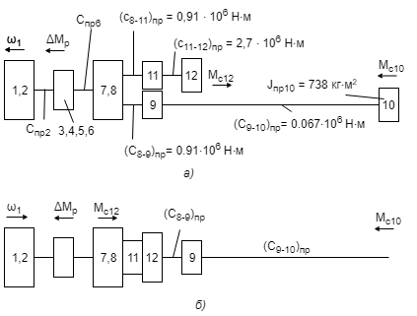  
Рисунок 0.2 — Вихідна розрахункова схема механічної частини

де  — запас кінетичної енергії системи, виражений через узагальнені коордінати узагальненої швидкості; — узагальнення сила, яка визначається сумою елементарних робіт всіх діючих сил на можливому перемішені або



Де  — функція Лагранжа; — узагальнена сила, що визначається сумою елементарних робіт на можливому переміщенні;

Функція Лагранжа являє собою різницю кінетичної та потенційноїенергій системи.

У якості узагальнених координат можуть бути прийняті як різні кутові, так і лінійні переміщення в системі. Тому при математичному описі динаміки механічної частини приводу за допомогою рівнянь Лагранжа попереднього приведення її елементів до однієї швидкості не потрібно. Однак, як було зазначено, до виконання операції приведення в більшості випадків неможливо кількісно зіставляти між собою різні маси системи (  
  
Рисунок 0.3 —Двомасова розрахункова схема механічної частини) і жорсткості зв'язків між ними, отже, неможливо виділити головні маси і головні пружні зв'язки, що визначають мінімальне число ступенів свободи системи, що підлягає врахуванню при проектуванні. Тому складання наведених розрахункових механічних схем і їх можливе спрощення є першим важливим етапом розрахунку складних електромеханічних систем електроприводу незалежно від способу отримання їх математичного опису.

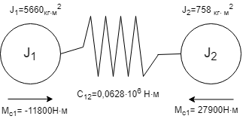  
  
Рисунок 0.3 —Двомасова розрахункова схема механічної частини

Для визначення узагальненої сили Q' необхідно обчислити елементарну роботу всіх прикладених до першої масі моментів на можливе переміщення:





Отримаємо наступну систему рівнянь



В пропорційні деформації пружних зв’язків моменти є моментами пружної взаємодії між масами що рухаються



З врахуванням систему рівнянь можна представити у вигляді



Розглядаючи можна встановити, що рівняння руху наведених мас електроприводу однотипні. Вони відображають фізичний закон (другий закон Ньютона), відповідно до якого прискорення твердого тіла пропорційно сумі всіх доданих до неї моментів (або сил), включаючи моменти і сили, обумовлені пружною взаємодією з іншими твердими тілами системи.

З цього виходить що рух двомасовой системи описується системою при J3 = 0 іM23 = 0:



Перехід від двомасової пружної системи до еквівалентного жорсткого наведеним механічному ланці для більшої наочності його фізичної суті корисно виконати в два етапи. Спочатку покладемо механічну зв'язок між першою і другою масами (  
Рисунок 0.1 Кінематична (а) і розрахункова (б) схеми механічної частини електропривода), абсолютно жорсткою. Отримаємо двомасових жорстку систему, розрахункова схема якої показана (  
Рисунок 0.4 —Двомасова жорстка механічна система )Відмінністю її від схеми на є рівність швидкостей мас, при цьому відповідно до другого рівняння системи

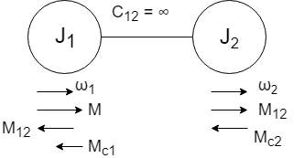  
Рисунок 0.4 —Двомасова жорстка механічна система



Рівняння описує навантаження жорсткого механічного зв’язку при роботі електроприводів. Підставивши цей вираз в перше рівняння системи отримаємо



Виходячи з цього отримаємо рівняння



Рівняння іноді називають основним рівнянням руху електроприводу. Дійсно, значення його для аналізу фізичних процесів в електроприводі надзвичайно великий. Воно правильно описує рух механічної частини електроприводу в середньому. Тому з його допомогою можна за відомим електромагнітного моменту двигуна і значенням моменту інерції оцінити середнє значення прискорення електроприводу, передбачити час, за яке двигун досягне заданої швидкості, і вирішити багато інших практичних запитань навіть у тих випадках, коли вплив пружних зв'язків в системі є суттєвим.

## **Узагальнена електрична машина**

Електрична машина (ЕМ) є одним із головних елементів електроприводу, а також електромеханічних систем, де він використовується, безпосередньо забезпечуючи процес електромеханічного перетворення енергії [10]. Незалежно від конструкції, по принципу електромеханічного перетворення енергії усі ЕМ розподіляються на машини постійного струму, асинхронні та синхронні. Більш детальна класифікація вміщує конструктивні особливості, наприклад, як ЕМ лінійної дії та обертові; спосіб збудження: електромагнітний, від постійних магнітів або реактивні; наявність явнополюсності; характер магніторушійної сили (МРС) у повітряному зазорі: синусоїдальний або трапецеїдальний і т.д. Адекватний математичний опис процесів електромеханічного перетворення енергії в ЕМ є важливим питанням для розробки алгоритмів керування цими процесами, їх аналітичного дослідження та моделювання. З загальних позицій процес перетворення електричної енергії в механічну і навпаки в усіх ЕМ базується на фундаментальних законах електродинаміки, електромагнетизму та механіки. Між тим здійснити загальний математичний опис, який би обіймав не тільки усі ЕМ, але й враховував особливості машин конкретного класу, ймовірно неможливо. Повномасштабне моделювання конкретного типу ЕМ з глибокою деталізацією процесів, звичайно приводить до багатовимірної складної моделі, яку важко використати для цілей керування. У зв‘язку з цим математичний опис процесів електромеханічного перетворення енергії здійснюється на основі так званих *ідеалізованих* ЕМ, що базується на таких принципах:

– адекватний опис фундаментальних процесів, які відбуваються у конкретному класі електричних машин;

– ефекти другого порядку, такі як: неідеальність магнітних матеріалів та геометричної структури, несинусоїдальність МРС, несиметрія магнітних та електричних параметрів трифазних обмоток та інші відкидаються.

Процеси в ідеалізованих ЕМ звичайно описуються так званою узагальненою ЕМ, до якої можуть бути зведені основні типи електричних машин. Щодо ефектів другого порядку, то вони можуть бути враховані на етапі математичного моделювання конкретної ЕМ. Відмітимо, що вплив ефектів другого порядку значною мірою залежить від того, як машина спроектована. Сучасні електричні машини, що спеціально сконструйовані для конкретного способу керування, наприклад асинхронні двигуни для частотного та векторного керування, мають характеристики, що з високою точністю співпадають з характеристиками ідеалізованих машин.

В ЕМ електромагнітні процеси визначаються магнітними полями в повітряному зазорі, які створюються струмами, що проходять вздовж осі машини, оскільки струми в лобових части­нах мають менший вплив і утворюють магнітні потоки розсі­ювання. У більшості випадків достатньо вважати, що силові лінії магнітного поля в зазорі перпендикулярні циліндричним поверхням статора і ротора, які утворюють повітряний зазор. Розподіл МРС у повітряному зазорі ЕМ, а також характер зміни їх у часі визначають її тип і характеристики. Розподіл струмів, в свою чергу, залежить від типу обмотки, а характер зміни їх у часі – від характеру підведеної до обмо­ток напруги.

У багатополюсних ЕМ усі електромагнітні про­цеси повторюються через кожну пару полюсів, тому при вивченні тео­рії ідеалізованих ЕМ достатньо розглянути двопо­люсну електричну машину.

Електромеханічний перетворювач можна розглядати як такий, що складається з двох частин: електричної та механічної, як це показано на рис. 2.1. Реальна ЕМ містить n статорних і m роторних обмоток, і має n+m вхідних напруг, що зв'я­зують електромеханічний перетворювач з керуючим пристроєм. Вихідною координатою електричної частини є електромагнітний момент М, який одночасно являє собою вхідну координату механічної частини електропривода, до якої також прикладається момент збурення . Швидкість ω і кутове положення ротора θ визначають за допомогою рівнянь руху меха­нічної частини. Отже, механічні змінні θ, ω, М зв'язують електричну частину з меха­нічною частиною в єдину взаємодіючу електромеха­нічну систему.

  
  
Рисунок 0.5 — Декомпозиція електромеханічного перетворювача

## **Математичний опис процесів електромеханічного перетворення енергії в довільних електричних машинах**

Будемо розглядати клас електричних машин, спроектованих таким чином, що виконуються наступні умови [10]:

А.1. Магнітне коло машини не насичується і має нескінченну магнітну проникність, втрати на гістерезис і вихрові струми малі і ними можна знехтувати.

А.2. Електрична машина не накопичує потенціальну енергію, тобто може мати постійні магніти на одній стороні, статорі або роторі, при цьому явнополюсність може бути присутня на тій стороні, де розташовані постійні магніти.

А.3. Матриця індуктивностей  розміром симетрична і позитивно визначена, тобто .

А.4. Індуктивності розсіювання не залежать від кутового положення ротора.

При виконанні цих умов процес електромеханічного перетворення енергії може бути описаний у загальному вигляді наступним чином. Сформуємо вектори напруг, струмів і потокозчеплень електричної машини:



де частина індексу  – відноситься до статора, а  – до ротора.

Взаємозв’язок між струмами і потокозчепленнями задається лінійним алгебраїчним рівнянням



Узагальнене рівняння електричної рівноваги записується в формі рівняння Кірхгофа



де  – діагональна матриця активних опорів обмоток статора і ротора.

В теорії ідеалізованих машин приймається умова що активні опори обмоток статора (ротора) рівні.

Після підстановки в , знаходимо векторне диференційне рівняння, що встановлює зв‘язок між вектором струмів та вектором напруг живлення



В рівнянні зворотна матриця індуктивностей завжди існує в силу умови . Оскільки розглядаються електричні машини з лінійною магнітною характеристикою, то функції ко-енергії і електромагнітної енергії співпадають і дорівнюють



При виконанні умови А.4 момент, який розвивається електричною машиною, знаходиться у вигляді



З урахуванням останнього виразу, момент двигуна запишеться

.

Доповнюючи рівняння (2.4), які описують динамічні процеси в електричній частині машини, і рівняння моменту (2.7) рівняннями руху механічної частини з постійним моментом інерції , отримаємо узагальнену модель електричної машини у вигляді



де  коефіцієнт в’язкого тертя.

На рис.2.2. представлена структурна схема довільної електричної машини, яка відповідає рівнянням (2.8).



Рисунок 1.6 – Узагальнена структурна схема електричної машини

## **Математичний опис узагальненої машини у двофазних змінних**

В теорії ідеалізованих електричних машин математичний опис процесів електромеханічного перетворення енергії можна суттєво спростити в результаті переходу до еквівалентної двофазної моделі [11]. Можливість такої заміни забезпечує отримання узагальненого математичного опису процесів електромеханічного перетворення енергії для обертальних ЕМ за допомогою ідеалізованого двофазного електромеханічного перетворювача, який називають узагальненою електричною машиною.

Узагальнена ЕМ – це спрощена модель реальної машини. Крім вище названих припущень А.1 – А.4, вона основана на тому, що магнітні потоки та МРС, які створюються обмотками статора і ротора, синусоїдально розподілені вздовж довжини кола машини. Для обмоток, які мають несинусоїдальну МРС, враховують першу просторову гармоніку поля, а магнітні потоки від вищих гармонік відносять до потоків розсіювання.

Динамічні процеси в електричній частині елементарної узагальненої електричної машини, схема якої зображена на рис. 2.3, описуються чотирма рівняннями електричної рівноваги в колах її обмоток та рівнянням електромагнітного моменту двигуна як функції струмів обмоток та механічних координат  і .



Рисунок 2.3 – Схема елементарної узагальненої двофазної машини.

На рис. 2.3 позначено: (a-b) – стаціонарна система координат статора, (d-q) – система координат ротора, що жорстко зв’язана з ним. Індекси 1 та 2 в позначеннях напруг та струмів вказують на відношення до статора та ротора, (a-b), (d-q) – визначають розташування обмоток по осям систем координат (a-b) та (d-q).

Для електричної машини, еквівалентна схема якої показана на рис. 2.3, сформуємо вектори змінних статора



а також вектори змінних ротора



Визначимо:  – вектор прикладених напруг;  – вектор струмів;  – вектор потокозчеплень;  – матриця індуктивностей,  – матриця активних опорів машини,  – активні опори статора і ротора.

Виходячи із конфігурації узагальненої електричної машини, рис. 2.3, матриця індуктивностей запишеться у наступному вигляді



де  – власні індуктивності обмоток статора і ротора,  – максимальне значення взаємної індуктивності між обмотками статора і ротора, коли їх магнітні осі співпадають. За умови неявнополюсності власні індуктивності статора (ротора) прийняті однаковими.

Матрицю (2.11) записують також у блочному вигляді



де  – одинична матриця,

.

Необхідно відмітити, що оператори  і  забезпечують координатні перетворення векторів з системи координат що обертається в стаціонарну і навпаки.

Рівняння електричної рівноваги для кіл статора і ротора мають вигляд

.

Рівняння потокозчеплень ЕМ з (2.2), (2.12) записуються



Підставивши (2.14) в (2.13), отримаємо рівняння електричної рівноваги ЕМ в такому вигляді



Система (2.15) – є системою нелінійних диференційних рівнянь 4-го порядку. В векторно-матричній формі вона перепишеться у вигляді

.

Після перетворень система (2.16) набуває наступної форми:



В рівняннях (2.17) враховано, що матриці  та  є комутативними, тобто , .

Для отримання статичних електромеханічних характеристик необхідно в отриманих диференційних рівняннях прийняти умову відповідному усталеному режиму, тоді ці рівняння перетворюються в алгебраїчні.

Враховуючи, що похідна від матриці індуктивностей (2.12) має вигляд



рівняння моменту узагальненої ЕМ (2.7) запишеться



## **Неявнополюсні синхронні двигуни зі збудженням від постійних магнітів та їх математична модель**

Виходячи з теорії двофазної узагальненої електричної машини еквівалентна схематизація симетричного СД із збудженням від постійних магнітів має вигляд, показаний на рис. 2.5.

На рис. 2.5 використано наступні стандартні позначення: (a-b), (d-q) –системи координат статора та ротора; (), () – компоненти векторів напруги та струму статора,  – струм фіктивного джерела струму, що схематизує дію постійних магнітів;  – кутове положення та кутова швидкість ротора відносно статора, .



Рисунок 2.5 – Схематизація СД

Вектори струму, потокозчеплення та напруги статора СД мають вигляд



За умов відсутності явнополюсності матриця індуктивностей електричної машини, що представлена на рис.2.5, має вигляд

,

де  – індуктивності статорної та фіктивних обмоток,  – індуктивність контуру намагнічування, одна пара полюсів прийнята без втрати загальності.

Електромагнітна енергія та момент узагальненої машини мають вигляд





Після підстановки (2.20) – (2.22) в (2.23) отримаємо наступний вираз для моменту СД:



Рівняння для потокозчеплень



з урахуванням (2.21) набуває вигляду

,

де ,  – вектори струму та потокозчеплення статора.

Узагальнене рівняння електричної рівноваги статорного кола у формі Кірхгофа запишеться

,

в якому вектор потокозчеплення статора дорівнює

,

де  – матриця активних опорів статора.

Після підстановки в отримаємо



Для випадку, коли повний момент інерції механічної системі J постійний, динамічна модель електромеханічного об’єкта може бути отримана з (2.24), (2.28) у наступному вигляді



де  – коефіцієнт моменту,  – момент навантаження.

Таким чином отримано математичну модель неявнополюсного синхронного двигуна зі збудженням від постійних магнітів, записану в стаціонарній системі координат статора (a-b), має вигляд, заданий рівняннями (2.29).

Після перетворення змінних до системи координат ротора (d-q), орієнтованою за вектором 



рівняння (2.29) набувають вигляду



Просторове розташування систем координат статора і ротора згідно перетворень (2.30) зображено на рис.2.5.



Рисунок 2.5 – Перетворення систем координат синхронного двигуна.

Модуль вектора потокозчеплення ротора з (2.25) має вигляд



Структурна схема СД представленa на рис.2.6.

Модель СД в координатах ротора має наступні властивості:

– рівняння СД, що записані в системі координат ротора, не залежать від кутового положення, але є нелінійними;

– момент СД є лінійною функцією квадратурної компоненти струму статора  і не залежить від  за умов відсутності явнополюсності;

– модуль вектора потокозчеплення ротора  залежить лінійно від прямої компоненти струму статора .



Рисунок 2.6 – Структурна схема СД із збудженням від постійних магнітів

## **Керування моментом синхронних двигунів зі збудженням від постійних магнітів**

Синхронні електричні машини, збуджуванні від постійних магнітів, є основним типом сучасних приводних двигунів для високодинамічних використань, таких як: металообробка, робототехніка, модулі гнучкого виробництва, військова техніка та інші. Вони замінили двигуни постійного струму в цих використаннях, гарантуючи підвищення динамічних властивостей систем та їх надійність, зменшивши потребу в обслуговуванні електричної машини.

Для найбільш відповідальних застосувань, ці електричні машини проектуються з синусоїдальним розподіленням МРС та неявнополюсним ротором. Більш дешеві двигуни мають явнополюсний ротор.

Залежність рівнянь динаміки СД від кутового положення може бути виключена, якщо оперувати не з фізичними змінними, що задані в стаціонарній системі координат статора (a–b), а з абстрактними, що визначені в системі координат ротора (d–q) згідно перетворення (2.30). Це перетворення носить назву Парка–Горєва і є базовим при розробці алгоритмів векторного керування СД. Визначивши змінні в системі координат ротора згідно перетворення Парка–Горєва у вигляді



модель СД набуває вигляду (2.31) :







Порівнюючи рівняння СД в фізичних двофазних координатах та в координатах ротора встановлюємо:

Рівняння СД, що записані в системі координат ротора, не залежать від кутового положення, але лишаються нелінійними.

Рівняння моменту лінійне відносно ортогональної до напрямку  компоненти струму статора  і не є залежним від компоненти ; воно формально співпадає з рівнянням моменту двигуна постійного струму.

Потокозчеплення ротора  лінійне відносно прямої компоненти струму статора .

Сформувавши вектор напруг статора в (2.35) наступним чином:



отримаємо:





Рівняння динаміки СД (2.38) та (2.39), що отримані в силу перетворення координат (2.33) та дії нелінійного керування (2.37) є лінійними. При цьому система рівнянь (2.38) описує електромеханічну підсистему СД і повністю співпадає з рівняннями динаміки ДПС при заміні відповідних змінних та параметрів. Рівняння (2.39) описують електромагнітну підсистему СД. Дві підсистеми – електромеханічна та електромагнітна, як це видно з рівнянь (2.38) і (2.39), є розв’язаними. Друге рівняння в (2.39) відображає специфіку формування потокозчеплення  в типі СД, що розглядається, за рахунок дії постійних магнітів  та прямої компоненти струму статора . Алгоритм керування, що перетворює нелінійну модель СД до лінійної повністю керованої форми (2.38) – (2.39) задається зворотнім перетворенням в (2.33) та рівнянням (2.37) і має вигляд:





Цей алгоритм класифікується як лінеризуючий зворотнім зв’язком, а у відповідності з принципом формування керуючих дій (2.37) в системі координат ротора (d–q), називається векторним керуванням в координатах ротора. Структурна схема лінеаризуючого зворотнім зв’язком регулятора показана на рис. 2.9.

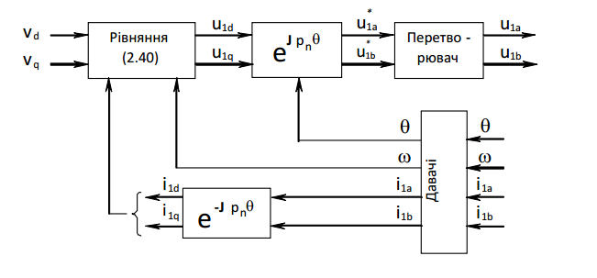  
Рисунок 2.7 – Структурна схема лінеаризуючого регулятора СД із збудженням від постійних магнітів

Оскільки рівняння електромеханічної підсистемі СД, що отримане в силу дії лінеаризуючого алгоритму (2.40), відносно керуючої дії  структурно співпадає з рівняннями ДПС, то проектування алгоритму відпрацювання моменту здійснюється згідно рівнянь:



Рівняння динаміки помилок відпрацювання моменту та моментної компоненти струму статора  мають вигляд:



де 

Рівняння руху механічної частини СД при цьому дорівнює:



Оскільки рівняння моменту СД, що розглядається, не залежить від прямої компоненти  струму статора, то мета керування моментом досягається без специфікації динамічної поведінки цієї компоненти струму статора. Це є наслідком структури СД зі збудженням від постійних магнітів: за допомогою трьох керуючих дій  необхідно керувати двома вихідними координатами – моментом та потокозчепленням ротору, згідно рівнянь (2.36). Сучасна теорія керування, такі об’єкти класифікує як такі, що мають надлишковість керування. Для таких об’єктів надлишкові ступені свободи можуть бути використані для досягнення додаткових цілей керування, наприклад, підвищення енергетичної ефективності процесу електромеханічного перетворення енергії. Так в СД зі збудженням від постійних магнітів мінімальні втрати активної потужності досягаються при виконанні умови:



тобто за умови . При цьому вектори  та  ортогональні, а потокозчеплення ротора формується лише дією постійних магнітів, тобто за рахунок струму збудження . Умова  в системах векторного керування СД використовується при швидкостях нижче номінальної. При роботі із кутовими швидкостями вище номінальної  структура СД дозволяє забезпечити ослаблення модуля потокозчеплення ротора  за рахунок  по аналогії з системами двозонного регулювання ДПС. Розглянемо статичне рівняння електричної рівноваги статорного кола по осі  (2.35):



Якщо в (2.45) , то необхідна напруга  зростає пропорційно кутовій швидкості, в той час як регулювання прямої компоненти струму статора за законом



При , забезпечує стабілізацію компоненти  в (2.45) відносно зростання кутової швидкості.

Визначивши заданий закон зміни потокозчеплення ротора як:



Рівняння електромагнітної підсистеми системи (2.39) в помилках відпрацювання набувають вигляду



Де , а заданий закон змін прямої компоненти струму статора  визначається стратегією ослаблення поля СД.

Рівняння структурно співпадають з рівняннями для ДПС з електромагнітним збудженням, тому алгоритм керування потокозчепленням формується у вигляді:



і динаміка помилок відпрацювання у формі:



Функціональна схема системи векторного керування моменту та потокозчеплення СД в координатах ротора показана на рис.2.8.



Рисунок 2.8 – Функціональна схема системи відпрацювання моменту та потокозчеплення ротора СД.

## **Векторне керування кутовою швидкістю**

За умов струмового керування , яке асимптотично забезпечується при збільшенні коефіцієнтів регуляторів струму  та , досягається моментне керування СД так, що . При цьому СД описується лінійним диференційним рівнянням першого порядку у вигляді (2.34) – (2.36), де момент М може розглядатися як керуюча дія [12].

Розглянемо наступну задачу відпрацювання заданих траєкторій змін кутової швидкості. Нехай для моделі СД при моментному керуванні виконуються наступні припущення:

b1) момент інерції J – відомий і сталий;

b2) момент навантаження  – обмежений невідомий і сталий;

b3) кутове положення  і кутова швидкість  вимірюються;

b4) задана траєкторія змін кутової швидкості  має обмежену відому похідну .

При виконанні цих умов необхідно сконструювати алгоритм керування кутовою швидкістю СД, який би гарантував:

О1) асимптотичне відпрацювання заданих траєкторій руху

,

де  – похибка відпрацювання;

О2) каскадну структуру системи кутовою швидкістю з зовнішнім контуром регулювання кутової швидкості та внутрішнім контуром регулювання моменту (струму).

Запишемо (2.38) в похибках відпрацювання



Оскільки в  є невідомою константою, то визначимо її оцінку  так, що похибка оцінювання буде



Виходячи із рівняння , синтезуємо лінійний пропорційно-інтегральний (ПІ) регулятор швидкості у вигляді



де  коефіцієнти пропорційної та інтегральної дії регулятора швидкості. Після підстановки (2.54) в (2.52) отримаємо повні рівняння динаміки похибок відпрацювання механічних координат



Система другого порядку (2.55) є асимптотично стійкою при усіх . Бажані показники якості керування забезпечується за рахунок вибору налагоджувальних параметрів регуляторів швидкості, .

Для досягнення коефіцієнтів демпфування ,  у системі другого порядку (2.55) застосовується стандартне налагодження ПІ регулятора швидкості відповідно до співвідношення , .

Еквівалентна структурна схема системи відпрацювання механічних координат та повна структурна схема системи векторного керування показані на рис.2.9 та 2.10 відповідно.



Рисунок 2.9 – Структурна схема системи векторного керування швидкості



Рисунок 2.10 – Повна структурна схема системи векторного керування

## **Векторне керування кутовим положенням**

Розглянемо наступну задачу відпрацювання заданих траєкторій змін кутового положення. Нехай для моделі СД виконуються наступні припущення:

b1) кутове положення  і кутова швидкість  вимірюються;

b2) задана траєкторія змін кутового положення  має обмежену відому похідну .

При виконанні цих умов необхідно сконструювати алгоритм керування кутовим положенням СД, який би гарантував:

О1) асимптотичне відпрацювання заданих траєкторій руху

,

де  – похибка відпрацювання;

О2) каскадну структуру системи кутовим положенням з зовнішнім контуром регулювання кутовим положенням та внутрішніми контурами регулювання кутової швидкості і моменту (струму).

Запишемо перше рівняння в (2.38) в похибках відпрацювання



Виходячи із рівняння (2.57), синтезуємо пропорційний регулятор положення у вигляді



Підстановка (2.58) в (2.57) дає рівняння динаміки похибки відпрацювання положення



Рівняння (2.59) є стійким при . Бажані показники якості керування забезпечується за рахунок вибору параметру регулятора положення .

ВИСНОВКИ ДО РОЗДІЛУ 2

В даному розділі наведені основні положення з теорії керування машинами змінного струму:

поняття про узагальнену електричну машину;

представлено математичний опис процесів електромеханічного перетворення енергії в довільних електричних машинах;

показаний математичний опис узагальненої машини у двофазних змінних;

наведено математичний опис неявнополюсного синхронного двигуна зі збудженням від постійних магнітів;

представлений метод конструювання алгоритмів керування моментом та кутовою швидкістю синхронних двигунів зі збудженням від постійних магнітів.

Наведені алгоритми реалізовуються на практиці у системах керування швидкістю та рухом для досягнення високих показників керування.

# 3 Розробка та опис експериментальної установки

Однією із відомих світових виробників електроприводів є фірма Rexroth, яка є філіалом корпорації Bosсh і пропонує свої технічні рішення, які застосовуються в машинобудування, металургії, хімічні, харчовій промисловості, приладобудуванні, та різноманітних промислових установках. Основним напрямком роботи компанії є електропривод із точним позиціонуванням.

Для роботи із сервоприводом використовується програмне забезпечення, яке включає ряд відповідних програмних компонентів, за допомогою яких можливе якісне регулювання механічних координат електропривода.

Структура сервоприводу Rexroth є характреною для електроприводів із ланкою постійного струму та автономним інвертором напруги (АІН).

В системі реалізовано векторне керування СДПМ що має каскадну структуру, що складається з окремих регуляторів струму, швидкості і положення. Виходячи із вибраного режиму підключається необхідний контур регулювання.

Завдяки можливості оперувати змінними випереджаючого регулювання швидкістю та прискоренням і обробці змішаного сигналу - від зовнішньного давача і давача двигуна ми маємо змогу мінімізувати похибку.

Регулятор швидкості у даному сервоприводі надає змогу налаштування ПІ-регуляторів як вручну, так і в автоматичному режимі, Він має 4 фільтри для резонансних частот ті одному фильтру для середніх і нижніх частот, шо вільно налаштовуються користувачемю

Для проектування, діагностики, візуалізації, параметризації та обслуговування проектів з обладнанням Rexroth слід звернути увагу на IndraWorks - середовище для побудови систем керування та приводів Rexroth. Це середовище допомогає користувачеві, проводячи його через все етапи технологічного процесу.

За допомогою цього середовища можна виявляти недоліки налаштування та помилки, що виникають у процесі роботи, проводити діагностики і візуалізувати перехідні процеси використовуючи Oscilloscope.

Окрім цього, існує можливість вирішення цих задач використовуючи вбудований ПЛК, який працює за стандартом IEC 61131-3.

Інтеграція елктроприводу в SCADA системи виконується на базі протоколів Ethernet:

– EtherNet/IP;

– EtherCAT;

– Profinet IO;

– Sercos III;

інші протоколи:

– Profibus DP;

– CANopen.

Окрім вказаних протоколів сервопривод має налагоджувальні дискретні входи та виходи а також аналоговий вхід.

Отже до можливостей сервоприводів Rexroth можна віднести:

– реалізацію алгоритмів векторного керування кутовою швидкістю, положенням та моментом приводного двигуна;

–налагодження параметрів контурів регулювання;

–візуалізацію перехідних процесів системи;

– враховування особливостей технологічного процесу;

– може бути використаний як компонент у складі системи автоматизації технологічного комплексу;

завдяки такому набору функцій він є придатним для дослідження синхронних сервоприводів і використанні його у навчанні студентів для набуття ними навичок у налаштуванні, параметризації та експлуатації сервоприводів.

## **3.1 Первичне налаштування сервоприводу**

### **3.1.1 Налаштування зв’язку сервоприводу та персонального комп’ютера**

Для подальшої роботи із сервоприводами, необхідно вибрати варіант з’єднання. Для цього потрібно обрати з’єднання за допомогою послідовного порту СОМ6 у вікні «Connection to be Selected» (рис.3.1).

Після встановлення зв’язку між комп’ютером та сервоприводом потрібно запустити IndraWorks (рис.3.2).

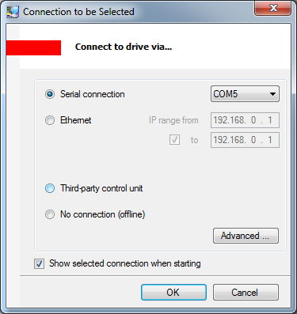

Рисунок 2.1 – Вікно «Connection to be Selected»

Рисунок 2.2 – Інтерфейс програми IndraWorks

### **3.1.2 Параметри двигуна**

Внутрішня пам'ять двигуна, що знаходиться у складі сервоприводу, уже має усі необхілні параметри для роботи. Для доступу до них необхідно виконати команду «Diagnosis/Servise» > «DriveDatabase» (рис.3.3). Інформація виводиться у вигляді таблиці, що має інформацію щодо номеру параметрів (IDN),назви(Name), значення параметру в пам’яті двигуна (In DB), значення цього ж параметру в пам’яті інтелектуального модулю (In drive) та одиниці виміру (Unit). У разі різних значень параметрів у пам’яті двигуна та інтелектуального модуля необхідно виконати команду для перезапису Якщо дані параметрів у пам’яті двигуна та інтелектуального модуля відрізняються, то їх потрібно перезаписати, натиснувши кнопку «DB -> Drive».

Внутрішня пам'ять двигуна, що знаходиться у складі сервоприводу, уже має усі необхілні параметри для роботи. Для доступу до них необхідно виконати команду «Diagnosis/Servise» > «DriveDatabase» (рис.3.3). Інформація виводиться у вигляді таблиці, що має інформацію щодо номеру параметрів (IDN),назви(Name), значення параметру в пам’яті двигуна (In DB), значення цього ж параметру в пам’яті інтелектуального модулю (In drive) та одиниці виміру (Unit). У разі різних значень параметрів у пам’яті двигуна та інтелектуального модуля необхідно виконати команду для перезапису Якщо дані параметрів у пам’яті двигуна та інтелектуального модуля відрізняються, то їх потрібно перезаписати, натиснувши кнопку «DB -> Drive».

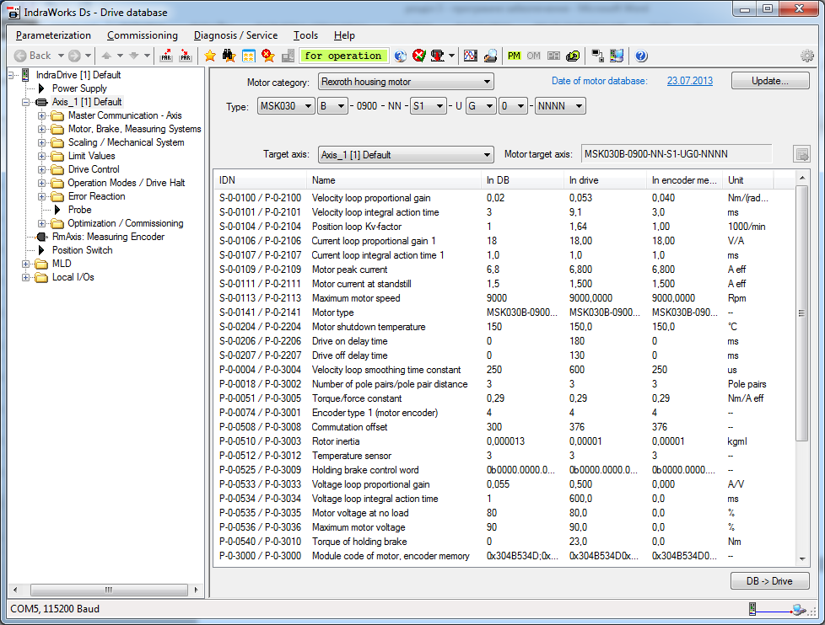

Рисунок 2.3 – Параметри двигуна

### **3.1.3 Оптимізація контурів регулювання координатами**

Використовуючи Rexroth, ми маємо змогу оптимізувати контури регулювання кутового положення та швидкості визначивши наступні параметри:

1. Момент інерції навантаження.
2. Коефіцієнт пропорційної складової ПІ регулятора швидкості.
3. Коефіцієнт інтегральної складової ПІ регулятора швидкості.
4. Коефіцієнт пропорційної складової PDDF регулятора положення.
5. Коефіцієнт випереджаючої складової PDDF регулятора положення.
6. Граничну величину прискорення.
7. Сталу часу фільтру завдання швидкості.

Для того щоб налаштування контурів регулювання координатами здійснювалося автоматично, необхідно виконати наступні шаги:

1. активувати привод шляхом виконання команди Easy Startup Mode > Enable у папці «Optimization/Commissioning та підтвердити попередження про небезпечні роботи. (рис.3.4).Якщо усе пройшло вдало, то у вікні «Axis [1] default» стане активною кнопка для аварійного вимкнення приводу (рис.3.5). У процесі роботи, дане вікно завжди буде знаходитися понад усіма іншими вікнами.

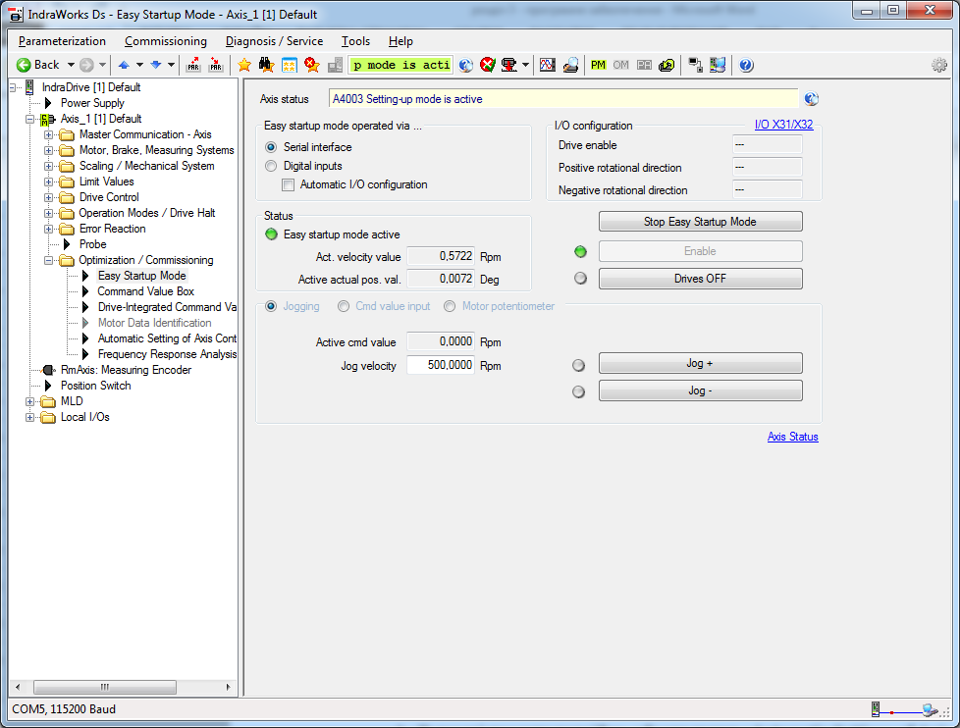

Рисунок 2.4 – Активація приводу

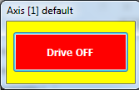

Рисунок 2.5 – Вікно «Axis [1] default»

2. Ініціювати процедуру автоматичного налаштування контурів керування, за допомогою наступних кроків:

1. В корні проекту потрібно обрати пункт «Automatic Settings of Axis Control» в папці «Optimization/Commissioning».

2. Обрати спосіб визначення параметрів за абсолютним положенням – «Absolute position limit input» (рис.3.6)

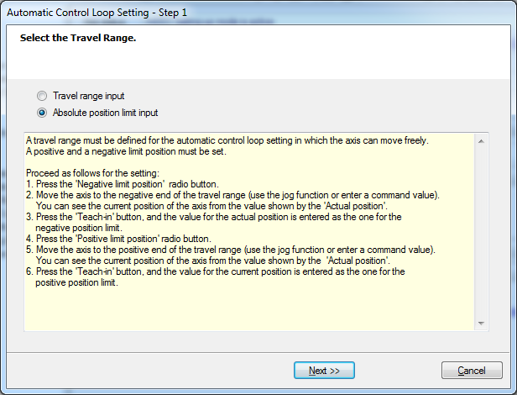

Рисунок 2.6 – Спосіб визначення параметрів

3. Визначити спосіб руху та діапазон обертання для визначення коефіцієнтів налаштування (рис.3.7. )



Рисунок 2.6 – Спосіб визначення параметрів

3. Визначити спосіб руху та діапазон обертання для визначення коефіцієнтів налаштування (рис.3.7. )

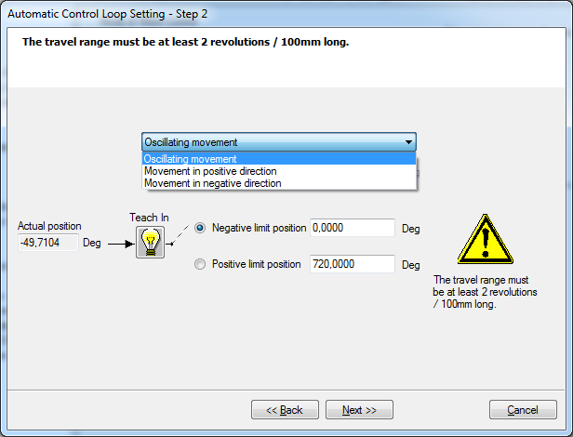

Рисунок 2.7 – Вибір діапазону та способу обертання

4. Вибрати тип налаштування (Application – «Machine Tool»), і обрати необхідні параметри і умови, за яких вони будуть визначатись (рис.3.8).

5. Усі необхідні параметри будуть визначені після натискання кнопки “Next”

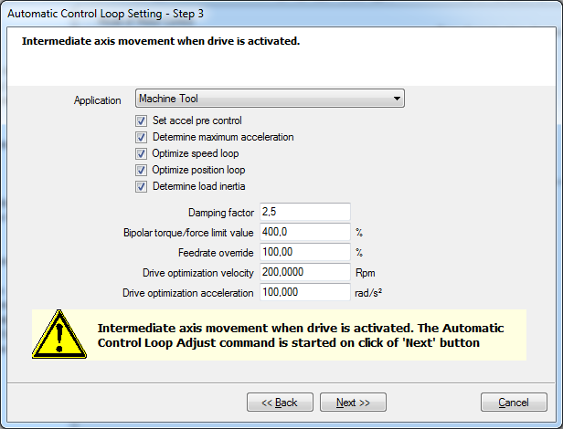

Рисунок 2.8 – Вибір параметрів і граничних значень в ході визначення

6. Після цього усі параметри будуть збережені у структурі проекту та відображені у новому вікні (рис.3.9).

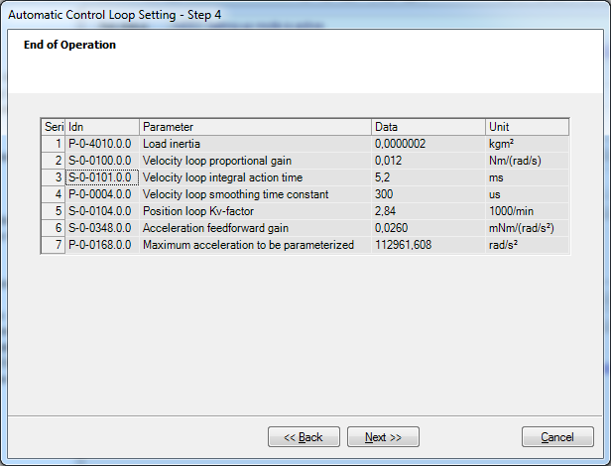

Рисунок 2.9 – Визначені параметри системи

Пясля цього ми матимемо змогу переглянути налаштовану структуру системи із заданими коефіціентами, для чого необхідно натиснути пункт «Axis Control Settings» в папці «Axis Control» папки «Drive Control» (рис.3.10).

Таким чином, ми встановимо необхідні налаштування для подальшої роботи із сервосистемою.

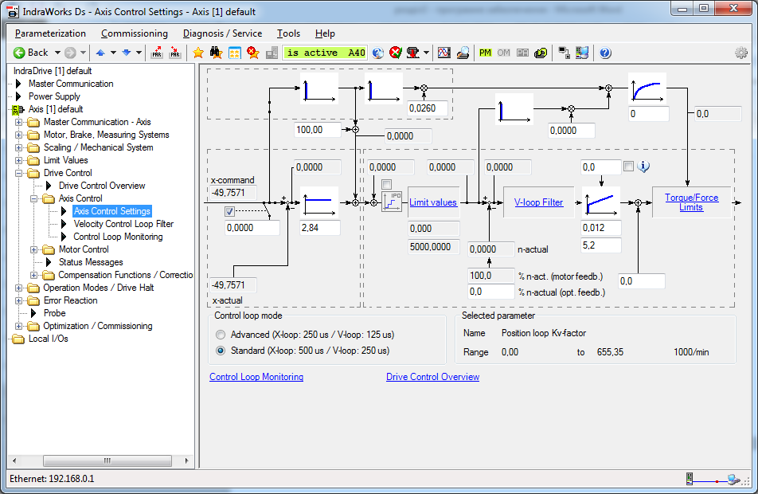

Рисунок 2.10 – Контури регулювання положення та швидкості

## **3.2 Візуалізація перехідних процесів сервоприводу**

Важливим фактором у процесі роботи із сервоприводами є характер їх перехідних процесів. Для візуалізаціх процесів цієї системи необхідно використовувати модуль IndraDrive – Oscilloscope.

Його запуск відбувається через команду «Diagnosis/Service» > «Oscilloscope» (рис.3.11).

Для початку роботи необхідно провести первинне налаштування:

1. Дискретність вимірювання. Кнопка «Configure» відповідає за редагування дискретности вимірювання .Поле «Memory depth» (рис.3.12) відповідає за кількість вимірювань, а поле «Time period» встановлює частоту вимірювань.



Рисунок 2.11 – Вікно компоненту Oscilloscope

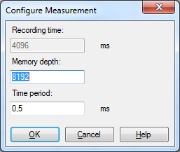

Рисунок 2.12 – налаштування дискретності вимірювання

2. Тригер. «Trigger» відповідає за автоматичний запуск вимірювання по заданих умовах. У контексті моєї роботи необхідним типом буде «Signal Trigger» . Значення параметру «Pre Trigger», що відповідає за відхилення у часі, виставляється в 0%. Саме тригер запуску вимірювання задається у полі «Trigger Signal», а граничне положення, при якому починають виконуватись вимірювання – у полі «Threshold value». Поле «Edge» відповідає за фронт сигналу, по якому починається вимірювання (рис.3.13).

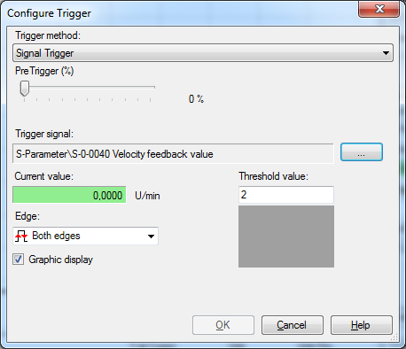

Рисунок 2.13 – Налаштування тригера

3. Вибір сигналів для вимірювання. Кнопка «Signals» надає доступ до вибору параметрів для вимірювання. При цьому відкривається вікно (рис.3.14) налаштування сигналів, у якому у лівому полі знаходяться весь список можливих сигналів, а в правому полі – обрані користувачем. Величина, яку необхідно вимірювати задаєть натисканням мишки на лівій частині вікна.

Після усіх операцій осцилограф буде налаштований і готовий до роботи. Кнопка «Start» активує осцилограф і розпочинає вимірювання тільки після спрацювання тригера. Для збереження даних після закінчення вимірювання можна скористатись командою «File» > «Store Measurements».



Рисунок 2.14 – Вибір сигналів для вимірювання

## **3.3 Налаштування траєкторій руху**

IndraWorks також дає можливість реалізувати різні типи траєкторій кутового переміщення та швидкості, такі як: прямокутна, синусоїда, модифікована синусоїда.

### **3.3.1 Реалізація траєкторій швидкості**

За допомогою пункту «Comand Value Box» або «Drive-Integrated Command Value Generator» в папці «Optimization/Commissioning» проекту можна здійснювати формування траекторій швидкості.

### **3.3.2 Траєкторія швидкості типу «полінома»**

«Drive-Integrated Command Value Generator» в папки «Optimization/Commissioning» дерева проекту (рис.3.15) надає можливість налаштування траєкторії типу «полінома».

Рисунок 2.15 – Налаштування траєкторії типу «полінома»

У відкритому вікні генератора завдання потрібно вказати тип («Square-wave signal»), параметри поліному згідно з графіком на рис.3.16 і задати параметри завдання траєкторії «S-0-0037: Additive velocity command value».

Параметри поліноми:

P-0-1155: Amplitude – амплітуда поліноми.

P-0-1156: Duration 1 – час руху в прямому напрямку.

P-0-1157: Duration 2 – час руху в зворотному напрямку.

P-0-1154: Offset – зміщення траєкторії відносно осі абсцис.

P-0-1158: Periodic time – період поліноми.

За циклічне повторення заданої траєкторії відповідає опція «Periodic signal generation». Задана траекторія буде відпрацьована після запуску команди «Enable».

Рисунок 2.16 – Параметри траєкторії типу «полінома»

**Траєкторія швидкості типу «синусоїда»**

Реалізація траєкторії швидкості типу «синусоїда» налаштовується подібно до «поліному», відрізняється лише тип сигналу «Sine signal» та параметри синусоїди згідно з графіком на рис.3.17.

Параметри синусоїди:

P-0-1155: Amplitude – амплітуда синусоїди.

P-0-1154: Offset – зміщення траєкторії відносно осі абсцис.

P-0-1158: Periodic time – період синусоїди.

  
Рисунок 2.17 – Параметри траєкторії типу «синусоїда»

### **3.3.3 Траєкторія типу «модифікована синусоїда»**

Реалізація траєкторії швидкості типу «синусоїда» налаштовується подібно до «поліному» і «синусоїди» відрізняється лише тип сигналу «Modified sine signal» та параметри синусоїди згідно з графіком на рис.3.18.

Параметри модифікованої синусоїди:

P-0-1155: Amplitude – амплітуда модифікованої синусоїди.

P-0-1156: Duration 1 – час руху в прямому напрямку.

P-0-1157: Duration 2 – час руху в зворотному напрямку.

P-0-1154: Offset – зміщення траєкторії відносно осі абсцис.

P-0-1158: Periodic time – період модифікованої синусоїди.

Рисунок 2.18 – Параметри траєкторії типу «модифікована синусоїда»

### **3.3.4 Реалізація траєкторій кутового положення**

Використовуючи IndraWorks ми маємо змогу реалізувати траєкторії руху із заданими параметрами прискорення та швидкості в реверсному та кроковому режимах:

За це відповідає пункт «Command Value Box» в папці «Optimization/Commissioning» і потребує вибору режиму роботи (рис.3.19)

Рисунок 2.19 – Налаштування траєкторій положення

Команда («Reversing, position-controlled») здійснює циклічне переміщення на заданий кут у градусах (параметри «End position negative» та «End position positive») із заданою швидкістю (параметр «Velocity», ), прискоренням (параметр «Acceleration», ) та часом спокою (параметр «Dwell time», с). У процесі роботи, під час спокою здійснюється регулювання положення на нульовій швидкості.

Команда («Stepper mode, position-controlled») здійснює послідовне переміщення на заданий кут у градусах (параметр «Travel distance») із заданою швидкістю (параметр «Velocity», ), прискоренням (параметр «Acceleration», ) та часом спокою (параметр «Dwell time», с). У процесі роботи, під час спокою здійснюється регулювання положення на нульовій швидкості.

Необхідно звернути увагу, що при кроковому режимі максимальний кут переміщення становить 100 обертів в одному напрямку. Але при необхідності, це значення можна змінити у «Mechanical Gear» папки «Scaling / Mechanical System».

# 4 Розробка методичних вказівок для виконання лабораторної роботи по стенду

На базі розглянутої установки вданому розділі буде представленно мітодичні вказівки для роботи на лабораторному стенді

**Мета роботи:** вивчення можливостей перетворювача IndraDrive C, дослідження статичних та динамічних характеристик системи керування швидкістю та положенням синхронного двигуна

Тривалість роботи: 4 години.

## **4.1 Програма роботи**

1. Ознайомитися зі структурою лабораторної установки, призначенням її елементів.

3. Розрахувати параметри номінального режиму роботи навантажувальної машини.

4. Налаштувати перетвоювач IndraDrive за допомогою програмного компоненту IndraWorks.

5. Зняти сімейство статичних механічних та електромеханічних характеристик електроприводу для заданих швидкостей згідно з варіантом.

6. Зняти графіки перехідних процесів електроприводу для режиму пуску та накидання навантаження в режимі керування швидкості з налаштуваннями регуляторів швидкості та положення згідно з варіантом.

7. Зняти графіки перехідних процесів електроприводу для режиму пуску та накидання навантаження в режимі керування положенням з налаштуваннями регуляторів швидкості та положення згідно з варіантом.

8. Виконати математичне моделювання перехідних процесів з п.4 та п.5 в програмному середовищі Simnon за допомогою моделюючих програм SMPMW та SMPMTET.

9. Порівняти результати отримані експериментально та при моделюванні і зробити висновки з отриманих результатів

## **4.2 Хід роботи**

1. Дослідження статичних характеристик електроприводу.

Дослідження статичних механічних та електромеханічних характеристик проводиться для ряду швидкостей, згідно з варіантом.

Таблиця 1 – Завдання швидкості

|  |  |  |  |  |
| --- | --- | --- | --- | --- |
| Завдання швидкості | Номер варіанту | | | |
| 1 | 2 | 3 | 4 |
| n1, об/хв | 1000 | 900 | 850 | 950 |
| n2, об/хв | 800 | 700 | 650 | 750 |
| n3, об/хв | 400 | 500 | 450 | 350 |
| n4, об/хв | 200 | 300 | 150 | 100 |
| n5, об/хв | 0 | 0 | 0 | 0 |

Таблиця 2 – Налаштування контурів регулювання швидкості

|  |  |  |  |  |
| --- | --- | --- | --- | --- |
| Номер варіанту | Завдання швидкості | | | |
| П-регулятор швидкості | ПІ-регулятор швидкості | | П-регулятор положення |
| kw | kw | kwi | kt |
| 1 | 0.07, 0.05, 0.03 | 0.07, 0.05, 0.03 | 10, 20, 30 | 1, 10, 20 |
| 2 | 0.01, 0.02, 0.04 | 0.01, 0.02, 0.04 | 15, 25, 35 | 2, 12, 22 |
| 3 | 0.02, 0.04, 0.06 | 0.02, 0.04, 0.06 | 10, 20, 30 | 3, 13, 23 |
| 4 | 0.01, 0.03, 0.05 | 0.01, 0.03, 0.05 | 15, 25, 35 | 4, 14, 24 |

Для отримання значень швидкості та струму, необхідних для побудови статичних механічних характеристик, в програмному компоненті Oscilloscope необхідно обрати для візуалізації швидкість двигуна (параметр №S-0-0048) та струм (параметр №P-0-0067).

Завдання моменту встановлюється в діапазоні від -Mн до Mн введенням завдання моментного струму в контролер навантажувального агрегату (параметр Р---21).

Зняття для зняття статичних характеристик необхідно зняти наступні грфіки:

1. Задана швидкість обертання ротора рад/c (Параметр P0048 Efective velocity command value)
2. Фактична швидкість обертання ротора рад/с (Параметр S0040 Velocity feedback value)

У налаштуваннях осцилографа необхідно виконати розрахунок помилки швидкості та експортувати отриману величину як 3-й графік.

2. Дослідження динамічних характеристик електроприводу. При дослідженні динамічних характеристик до двигуна прикладається статичний момент навантаження Мс величиною 0,1 Нм, 0,2 Нм, 0,3 Нм, 0,4 Нм (для всіх варіантів).

Для отримання динамічних характеристик приводу необхідно в програмному компоненті Oscilloscope обрати для візулізації наступні величини:

В режимі регулювання швидкості:

1. Завдання швидкості. (P-0-0048 Efective velocity command value)
2. Відпрацювання швидкості. (S-0-0040 Velocity feedback value)
3. Помилку відпрацювання швидкості. (Налашувати вирахуванок на осцилографі)
4. Переміщення протягом руху. (S-0-051 Position feedback value)
5. Заданий струм id*. (P-0-0039 Flux-generating current command value)
6. Заданий струм iq*. (P-0-0038 Torque-generating current command value)
7. Відпрацювання струму id.(P-0-0044 Flux-generating current command value)
8. Відпрацювання струму iq.(P-0-0043 Torque-generating current command value)
9. Напруга Uq .(P-0-0063 Torque-generating current command value)
10. Напруга Ud .(P-0-0064 Flux-generating current command value)
11. Срум фази статора (P-0-0067 Phase current U, actual value)
12. Напруга ланки постійного струму (S-0-0380 DC bust voltage)

Таблиця 2 – Зняття статичних характеристик

|  |  |  |  |
| --- | --- | --- | --- |
| Завдання швидкості,  об/хв | Швидкість двигуна, об/хв | Швидкість двигуна, рад/с | Mc, Нм |
|  |  |  |  |
|  |  |  |
|  |  |  |
|  |  |  |
|  |  |  |
|  |  |  |
|  |  |  |
|  |  |  |
|  |  |  |
|  |  |  |  |
|  |  |  |
|  |  |  |
|  |  |  |
|  |  |  |
|  |  |  |
|  |  |  |
|  |  |  |
|  |  |  |
|  |  |  |  |
|  |  |  |
|  |  |  |
|  |  |  |
|  |  |  |
|  |  |  |
|  |  |  |
|  |  |  |
|  |  |  |  |
|  |  |  |
|  |  |  |
|  |  |  |
|  |  |  |
|  |  |  |
|  |  |  |
|  |  |  |
|  |  |  |
|  |  |  |
|  |  |  |  |
|  |  |  |
|  |  |  |
|  |  |  |
|  |  |  |
|  |  |  |
|  |  |  |
|  |  |  |
|  |  |  |

Паспортні дані двигуна ПІК 8 – 6/2,5 наведено в таблиці 3.

Таблиця 3 – Паспортні дані двигуна ПІК 8 – 6/2,5

|  |  |
| --- | --- |
| Номінальна частота обертання |  |
| Номінальний струм якоря |  |
| Номінальна напруга якоря |  |
| Номінальний момент |  |
| Індуктивність якоря |  |
| Активний опір якоря |  |

Основні параметри двигуна *MSK030В* зведено в табл.4.

Таблиця 4 – Основні параметри двигуна *MSK030В*

|  |  |
| --- | --- |
| Номінальний струм |  |
| Номінальна напруга |  |
| Номінальний момент |  |
| Опір статора |  |
| Індуктивність статора |  |
| Момент інерції ротора |  |
| Коефіціент моменту |  |

# 5 Визначення структури та параметрів електромеханічного об’єкту

## **5.1 Визначення параметрів контуру регулювання струму (моменту)**

Динаміку електричної частини СД описують рівняння (2.31)

 (5.1)

Використовючи (5.1) отримаємо

, (5.2)

В результаті перетворення, похибка відпроцювання моменту буде

, (5.3)

де .

Похибка струму матиме вигляд , виведомо рівняння динаміки СД (5.1) у формі похибок відпрацювання

 (5.4)

Використовуючи умову  регулятори струму набудуть наступної форми

 (5.5)

де  – складові, що відповідають за інтегральну складову

 – коефіцієнти регуляторів

Виконаємо наступні перетворення, а саме підстановка рівнянь (5.5) в (5.6) для отримання похибок відпрацювання в електричній підсистемі

 (5.6)

 (5.7)

де .

Система (5.6) в повній мірі описує динаміку контуру регулювання струму по осі q з вихідним рівнянням похибки регулювання моменту. Система (5.7) – рівняння динаміки похибок відпрацювання в контурі регулювання струму по осі d. Лінійні системи (5.6), (5.7) є асимптотично стійкими для усіх , тому за умови  досягається асимптотичне регулювання струмів , а отже і . Оптимізація динамічної поведінки забезпечується стандартним вибором коефіцієнтів  та , як для лінійної системи другого порядку.

З іншого боку, після виключення компенсуючих зв’язків структура контуру регулювання струму набуває вигляду, який показано на рис.5.1.



Рисунок 5.1 – Структура контуру регулювання струму

Введемо передаточну функцію контуру регулювання струму що відповідає рис.5.1

 (5.8)

Приведення до стандартної форми (5.8)

 (5.9)

 (5.10)

де  – власна частота недемпфованих коливань,

 – коефіцієнт демпфування.

Стандартизовані параметри налаштування при  отримаємо співвідношення , а для  маємо .

Перехідні процеси за системамаи 5.8 5.9 мають перерегулювання приблизно 25%. Щоб усунут перерегулювання на вході системи рис.(5.2), необхідно встановити фільтр першого порядку що буде мати сталу часу у розмірі . Отримаємо настпну підсистему.



Рисунок 5.2 – Підсистема регулювання моменту

З рис.5.2 еквівалентна структура підсистеми регулювання моменту матиме вигляд:



Рисунок 5.3 – Підсистема регулювання моменту

Передаточна функція відносно моменту з рис.5.3 буде

 (5.11)

Передатна функція (5.11) при  відповідає налаштуванню на модульний оптимум. Перерегулювання в перехідній функції при цьому складає , а час першого спряження складає . При налаштуванні з  перерегулювання відсутнє, а час регулювання приблизно визначається .

Графіки перехідних процесів, отриманих в результаті тестування приводу і моделювання представлено на рис.5.4 та рис.5.5 відповідно.

В ході тестування від приводу вимагалося відпрацювати заданий момент , при цьому вал двигуна стопорився. Величини представлені у збільшеному масштабі. Крок вимірювання при експерименті – 0,25 мс.

Параметри контуру регулювання струму при експерименті наступні: коефіцієнт пропорційної складової ПІ-регулятора струму , час інтегрування .

Параметри контуру регулювання струму при моделюванні: коефіцієнт пропорційної складової ПІ-регулятора струму , коефіцієнт інтегральної складової .



Рисунок 5.4 – Експериментальні перехідні процеси відпрацювання заданого моменту 

Як видно з отриманих графіків, при такому налаштуванні струм  відпрацьовується без перерегулювання, час перехідного процесу приблизно 0,0006 с, що може відповідати  і , так, що  з часом регулюванння .

На рис.5.5 представлено результати математичного моделювання, які з достатньою точністю співпадають з отриманими експериментальними результатами.



Рисунок 5.5 – Графіки перехідних процесів відпрацювання моменту  при моделюванні

## **5.2 Визначення параметрів механічної частини електроприводу**

Виходячи початково з одномасового представлення, схематизація механічної частини може бути представленою у наступному вигляді



Рисунок 5.6 – Схематизація механічної частини електроприводу

На рис.5.6 позначено:

 – сумарний момент двигуна та навантажувальної машини;

 – коефіцієнт в’язкого тертя, що визначає момент в’язкого тертя

 (5.12)

 – коефіцієнт сухого тертя, що визначає момент сухого тертя у вигляді

 (5.13)

Рівняння руху для системи, що показана на рис.5.6 запишеться у вигляді

 (5.14)

 (5.15)

Оскільки похибка регулювання  швидко затухає в нуль у відповідності до динамічної поведінки контуру регулювання струму, то з рис.5.6 та (5.14)-(5.15) отримаємо структуру одномасового електромеханічного об’єкту, яка зображена на рис.5.7.



Рисунок 5.7 – Структура одномасового електромеханічного об’єкту

На рис.5.7 враховано, що при коефіцієнті демпфування  налаштування контуру регулювання струму (КРС) передаточна функція

 (5.16)

Для визначення параметрів моделі механічної частини (5.14) можливо застосувати канали керування моментами  та . Наприклад, при постійному , нульовому  та нехтовно малими  та  з рівняння



встановлюємо, що

 (5.17)

Графічне трактування змінних в (5.17) показано на рис.5.8.



Рисунок 5.8 – Графічне зображення тесту для розрахунку моменту інерції

Експериментальні результати тесту для визначення показані на рис.5.9. Експеримент полягає у визначенні швидкості через напругу, яка прикладається до двигуна при відпрацюванні заданого моменту.

Рисунок 5.9 – Осцилограма тесту для визначення моменту інерції

,

де  - швидкість на початку і в кінці розгону та час, що відповідає швидкості – числові значення, отримані з осцилограми на рис.5.9.

Значення моменту інерції з (5.17) розраховується у вигляді:



Таким чином встановлюємо, що значення сумарного моменту інерції складає приблизно , де  – момент інерції синхронного двигуна. Коефіцієнт моменту  визначається з паспортних даних СД, наведених в табл.4.3. Відносно діючих значень струмів він дорівнює

,

а відносно амплітудних значень – .

Для подальшого аналізу розглянемо структуру електроприводу з підпорядкованим керуванням, що має внутрішній контур регулювання струму, який був розглянутий раніше, та зовнішній контур регулювання швидкості з пропорційним регулятором. Структурна схема такого контуру наведена на рис.5.10.

Рисунок 5.10 – Структурна схема електроприводу з підпорядкованим керуванням

На рис.5.10 позначено  – передаточна функція фільтра в контурі регулювання швидкості, – коефіцієнт пропорційного регулятора швидкості. При , де – стала часу фільтра, завжди існує значення , при якому контур регулювання швидкості буде стійким. При тестуванні було обрано , що при визначеному налаштуванні контуру регулювання струму в (5.16) з для попереднього аналізу можливо розглядати систему на рис.5.10 з . За таких умов структурна схема системи зниженого порядку має вигляд, показаний на рис.5.11.



Рисунок 5.11 – Структурна схема системи зниженого порядку

Передаточні функції системи, що зображена на рис.5.11 мають вигляд

 (5.18)

 (5.19)

Дійсно, при значеннях сталої часу  в (5.18) та (5.19) впливом динаміки фільтра швидкості з , та динаміки контуру регулювання струму з  можна знехтувати. За цих умов реакція контуру регулювання швидкості у відповідності до (5.18) та (5.19) має бути аперіодичною, як для системи першого порядку. Прийнявши  при ,  будемо мати , яке підходить для умов початкового дослідження.

На рис.5.12 показано графіки перехідних процесів в контурі регулювання швидкості з пропорційним регулятором швидкості при . Умови тесту наступні:

1. Від ненавантаженого СД вимагається відпрацювати лінійно наростаючу траєкторію, яка починається з нуля та досягає значення 200 рад/с за інтервал часу .

2. В момент часу  до валу СД стрибкоподібно прикладається постійний номінальний момент навантаження, що становить Мс=0.4 Нм.

При тестуванні в контурі регулювання швидкості було встановлено фільтр першого порядку з . Відзначимо також, що на графіках перехідних процесів в умовах експерименту електричні змінні представлені в термінах діючих значень.

З експериментальних графіків перехідних процесів встановлюємо:

1. Перехідні процеси мають перерегулювання в моменті та, відповідно, в моментному струмі .

2. Момент навантаження в процесі розгону мало залежить від швидкості. В статиці під постійним навантаженням Мс=0.4 Нм (при ) момент двигуна приблизно на 0.1 Нм більше, ніж Мс. На холостому ходу при  момент двигуна також дорівнює приблизно (0.08-1) Нм.

Аналіз перехідних процесів свідчить, що механічна частина електроприводу не може розглядатись як одномасова, оскільки в динаміці моменту присутнє перерегулювання. Момент тертя має домінуючу складову тертя покою, або тертя «сухого» та в значно меншій мірі в’язкого тертя.

Для підтвердження цього факту було виконано тест, аналогічний показаному на рис.5.12, але при розгоні на 100 рад/с. Порівняння поведінки моменту на рис.5.13 при розгоні до швидкості 100 рад/с та графіків на рис.5.12 показує, що складова моменту сухого тертя складає приблизно  для обох перехідних процесів, що відповідає значенню . Решта моменту відповідає коефіцієнту в’язкого тертя .



Рисунок 5.12 – Графіки перехідних процесів при тестуванні системи керування швидкістю Rexroth (, )



Рисунок 5.13 – Графіки перехідних процесів при тестуванні системи керування швидкістю Rexroth (, )

На рис.5.14-рис.5.15 показано графіки перехідних процесів в системі керування швидкості, які отримано шляхом математичного моделювання при наступних значеннях параметрів налаштування:



Графіки при розгоні до 200 рад/с та 100 рад/с представлені на рис.5.14-рис.5.15 відповідно. Результати математичного моделювання свідчать, що при одномасовому представленні відповідно до (5.14) коливальність має бути відсутньою. З цього факту слідує, що механічна частина електроприводу, що розглядається, не може бути представлена у вигляді одномасового об’єкту керування. Поясненням цього факту є присутність пружного з’єднання СД та навантажувальної машини з рахунок використання гумової муфти.

Для підтвердження цього факту на рис.5.16 представлені графіки експериментальних логарифмічних амплітудних та фазочастотних характеристик системи електроприводу та частотних характеристик, розрахованих для одномасового об’єкту (рис.5.7). Значення для побудови ЛАЧХ та ЛФЧХ зведено в табл.5.1.

Експериментальні частотні характеристики на рис.5.16 демонструють ознаки двомасовості механічної частини, що проявляється в наявності резонансної поведінки в зоні частот 10-30 Гц. В той же час розрахункова частотна характеристика має монотонно спадаючий характер в діапазоні цих частот.





Рисунок 5.14 – Графіки перехідних процесів при моделюванні системи керування швидкістю Rexroth (, )



Рисунок 5.15 – Графіки перехідних процесів при моделюванні системи керування швидкістю Rexroth (,)

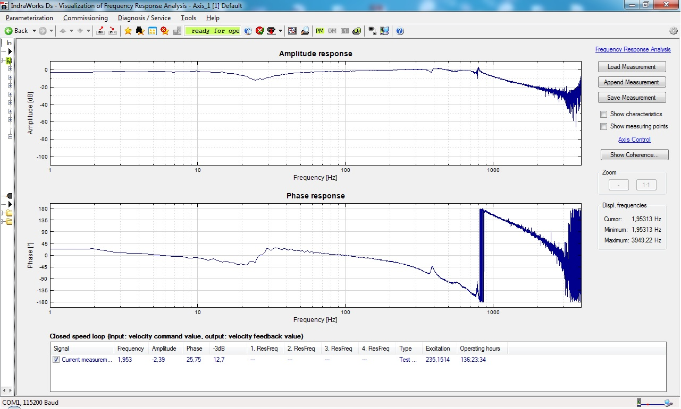

Рисунок 5.16 – ЛАЧХ та ЛФЧХ контуру регулювання швидкості (експеримент)

Рисунок 5.17 – ЛАЧХ та ЛФЧХ, отримані при моделюванні одномасового об’єкту

Таблиця 5.1 – Розрахунки ЛАЧХ та ЛФЧХ одномасової системи

|  |  |  |  |  |
| --- | --- | --- | --- | --- |
| № | Частота f, Гц | Амплітуда вихідного сигналу, рад/с | Зсув вихідного сигналу, t, с | Зсув вихідного сигналу, о |
| 1 | 1 | 98 | 0.00282 | -1.0152 |
| 2 | 2 | 97.82 | 0.00418 | -3.0096 |
| 3 | 3 | 97.55 | 0.00462 | -4.9896 |
| 4 | 4 | 97.16 | 0.0049 | -7.0560 |
| 5 | 5 | 96.65 | 0.00501 | -9.0180 |
| 6 | 6 | 96.04 | 0.00508 | -10.9728 |
| 7 | 7 | 95.33 | 0.00515 | -12.9780 |
| 8 | 8 | 94.53 | 0.00523 | -15.0624 |
| 9 | 9 | 93.65 | 0.00516 | -16.7184 |
| 10 | 10 | 92.68 | 0.00517 | -18.6120 |
| 11 | 12 | 90.55 | 0.00514 | -22.2048 |
| 12 | 14 | 88.18 | 0.00509 | -25.6536 |
| 13 | 15 | 86.9 | 0.00513 | -27.7020 |
| 14 | 16 | 85.61 | 0.00504 | -29.0304 |
| 15 | 18 | 82.92 | 0.00499 | -32.3352 |
| 16 | 20 | 80.1 | 0.00498 | -35.8560 |
| 17 | 22 | 77.28 | 0.0048 | -38.0160 |
| 18 | 25 | 72.9 | 0.00476 | -42.8400 |
| 19 | 27 | 70 | 0.0046 | -44.7120 |
| 20 | 30 | 65.7 | 0.0045 | -48.6000 |
| 21 | 35 | 59 | 0.00431 | -54.3060 |
| 22 | 40 | 52.66 | 0.00405 | -58.3200 |
| 23 | 45 | 46.77 | 0.00378 | -61.2360 |
| 24 | 50 | 41.32 | 0.00368 | -66.2400 |
| 25 | 60 | 31.69 | 0.00336 | -72.5760 |
| 26 | 70 | 23.47 | 0.00306 | -77.1120 |
| 27 | 80 | 16.36 | 0.00276 | -79.4880 |
| 28 | 90 | 10.18 | 0.00248 | -80.3520 |
| 29 | 100 | 4.9 | 0.0019 | -68.4000 |

## **5.3 Двомасове представлення електромеханічної частини**

Виходячи з результатів дослідження динамічних властивостей контуру регулювання швидкості та його частотних характеристик, будемо розглядати механічну частину електроприводу як двомасовий електромеханічний об’єкт, схематизація якого представлена на рис.5.18. Згідно цієї схематизації електромеханічний момент М синхронного двигуна прикладається до ротора двигуна з моментом інерції , який через пружний елемент, пружністю с, зв’язаний з якорем ДПС (навантажувальної машини), що має момент інерції  та створює момент навантаження Мс.



Рисунок 5.18 – Схематизація двомасового електромеханічного об’єкта

Кутові положення та швидкості, що відносяться до СД та навантажувальної машини визначені як () та () відповідно. Моменти в’язкого тертя, що діють на першу, другу маси та у пружному елементі , характеризуються коефіцієнтами в’язкого тертя  відповідно. Оскільки фізично момент сухого тертя пов’язаний з тертям у колекторному вузлі ДПС, то в схематизації на рис.5.18 він діє лише на другу масу. Електромеханічному об’єкту у двомасовому

представленні відповідають рівняння динаміки у вигляді

 (5.20)



Як видно з (5.20), для електромеханічного об’єкта необхідно встановити наступні параметри:

моменти інерції ;

пружність с;

коефіцієнти в’язкого та сухого тертя.

Процедурно визначення цих параметрів здійснювалося у декілька кроків. З паспортних даних СД відомо значення моменту інерції . З попереднього тесту розгону відомо, що  у одномасовому представленні дорівнював . Із значення моменту в режимах холостого ходу та під навантаженням встановлено діапазон змін  та .

Для подальшого визначення параметрів двомасового електромеханічного об’єкту було виконано дослідження в системі регулювання з пропорційним регулятором швидкості. Структурна схема досліджуваної системи наведена на рис.5.19. Шляхом послідовних тестів моделюванням системи, що наведена на рис.5.19 були встановлені уточнені значення параметрів двомасового об’єкту:



Рисунок 5.19 – Структурна схема контуру регулювання швидкості з двомасовим об’єктом а) структура підсистеми регулювання моменту (ПРМ) б)

Для верифікації визначених параметрів моделі механічної частини досліди, перехідні процеси яких наведено на рис.5.12 - рис.5.13, доповнено аналогічними тестами при  та . Відповідні графіки перехідних процесів наведено на рис.5.20-рис.5.23. Результати математичного моделювання системи регулювання швидкості в умовах аналогічних тестів при використанні визначених параметрів представлено на рис.5.24-рис.5.26 при розгоні до 200 рад/с та рис.5.27-рис.5.29 при розгоні до 100 рад/с.



Рисунок 5.20 – Графіки перехідних процесів при тестуванні системи керування швидкістю Rexroth (, )



Рисунок 5.21 – Графіки перехідних процесів при тестуванні системи керування швидкістю Rexroth (, )



Рисунок 5.22 – Графіки перехідних процесів при тестуванні системи керування швидкістю Rexroth (, )



Рисунок 5.23 – Графіки перехідних процесів при тестуванні системи керування швидкістю Rexroth (, )



Рисунок 5.24 – Графіки перехідних процесів при моделюванні системи керування швидкістю Rexroth (, )



Рисунок 5.25 – Графіки перехідних процесів при моделюванні системи керування швидкістю Rexroth (, )



Рисунок 5.26 – Графіки перехідних процесів при моделюванні системи керування швидкістю Rexroth (, )



Рисунок 5.27 – Графіки перехідних процесів при моделюванні системи керування швидкістю Rexroth (, )



Рисунок 5.28 – Графіки перехідних процесів при моделюванні системи керування швидкістю Rexroth (, )

  
Рисунок 5.29 – Графіки перехідних процесів при моделюванні системи керування швидкістю Rexroth (, )

Додатково було побудовано ЛАЧХ та ЛФЧХ контуру регулювання швидкості на основі моделювання системи регулювання швидкості з двомасовим об’єктом. Значення даних для побудови частотних характеристик наведені в табл.5.2, з використанням яких побудовані ЛАЧХ та ЛФЧХ, що наведені на рис.5.30.

Таблиця 5.2 - Точки для побудови ЛАЧХ та ЛФЧХ

|  |  |  |  |  |
| --- | --- | --- | --- | --- |
| № | Частота f, Гц | Амплітуда вихідного сигналу, рад/с | Зсув вихідного сигналу, t, с | Зсув вихідного сигналу, о |
| 1 | 1 | 98 | 0.00306 | 1.1016 |
| 2 | 2 | 97.84 | 0.00424 | 3.0528 |
| 3 | 3 | 97.52 | 0.00474 | 5.1192 |
| 4 | 4 | 97.11 | 0.0051 | 7.3440 |
| 5 | 5 | 96.57 | 0.00525 | 9.4500 |
| 6 | 6 | 95.69 | 0.00543 | 11.7288 |
| 7 | 7 | 94.47 | 0.00555 | 13.9860 |
| 8 | 8 | 93.01 | 0.0057 | 16.4160 |
| 9 | 9 | 91.3 | 0.00591 | 19.1484 |
| 10 | 10 | 89.29 | 0.00593 | 21.3480 |
| 11 | 12 | 84 | 0.00629 | 27.1728 |
| 12 | 14 | 76.74 | 0.00654 | 32.9616 |
| 13 | 15 | 72.22 | 0.00662 | 35.7480 |
| 14 | 16 | 67.07 | 0.00658 | 37.9008 |
| 15 | 18 | 55.44 | 0.0064 | 41.4720 |
| 16 | 20 | 43.3 | 0.00572 | 41.1840 |
| 17 | 22 | 33.3 | 0.00407 | 32.2344 |
| 18 | 25 | 28.66 | 0.0007 | 6.3000 |
| 19 | 27 | 32 | 0.0001 | 0.9720 |
| 20 | 30 | 40.06 | -0.00154 | -16.6320 |
| 21 | 35 | 51.73 | -0.00151 | -19.0260 |
| 22 | 40 | 59.4 | -0.0012 | -17.2800 |
| 23 | 45 | 64.5 | -0.0009 | -14.5800 |
| 24 | 50 | 67.96 | -0.0007 | -12.6000 |
| 25 | 60 | 72.2 | -0.0004 | -8.6400 |
| 26 | 70 | 74.628 | -0.00022 | -5.5440 |
| 27 | 80 | 76.15 | -0.0001 | -2.8800 |
| 28 | 90 | 77.2 | -0.0001 | -3.2400 |
| 29 | 100 | 77.95 | 0 | 0 |



Рисунок 5.30 – ЛАЧХ та ЛФЧХ контуру регулювання швидкості на основі моделювання системи регулювання швидкості з двомасовим об’єктом

Як видно з результатів експериментального тестування та математичного моделювання системи керування швидкістю з двомасовим об’єктовим (рис. 5.12, рис. 5.13, а також рис. 5.20-рис. 5.29) під час відпрацювання траєкторії швидкості присутня динамічна помилка, яка досягає значень 13 рад/с для П регулятора з коефіцієнтом , 25 рад/с для П регулятора з коефіцієнтом  та 45 рад/с для П регулятора з коефіцієнтом .

При накиданні моменту навантаження присутня статична похибка, що складає 10% для П регулятора з коефіцієнтом , 25% для П регулятора з коефіцієнтом  та 45% для П регулятора з коефіцієнтом .

Струми відпрацьовуються без помилок для всіх значень коефіцієнту в П регуляторі швидкості.

На проміжку часу після завершення розгону (0,05 с) до накидання моменту навантаження (0,25 с) момент двигуна становить приблизно 0,08 Нм, що зумовлено наявністю в’язкого тертя.

Зі зменшенням коефіцієнту П регулятора динамічна похибка зростає, а також перехідні процеси стають затягнутішими і складають 0,06с, 0,07с та 0,012с для коефіцієнтів П регулятора ,  та  відповідно.

Отримані експериментальні дані з достатньою точністю співпадають з моделюванням. Відмінності прослідковуються у наявності коливань напруги по осі q на проміжку часу від закінчення розгону до накидання моменту навантаження, зумовлених пружністю у з’єднанні двигунів.

В якості підтвердження того, що дана система приводу повинна розглядатися як двомасова, також було проведено порівняння логарифмічних амплітудно-частотних та фазо-частотних характеристик контуру швидкості, які можна отримати засобами Rexroth (експериментально) та промоделювавши дану систему (ЛАЧХ та ЛФЧХ по точках). При цьому до системи прикладався синусоїдний сигнал амплітудою  та з частотою згідно табл.5.2. Порівнюючи ЛАЧХ та ЛФЧХ контуру керування швидкості для одномасової системи (рис.5.17) з ЛАЧХ та ЛФЧХ для двомасової системи (рис.5.30) та з ЛАЧХ та ЛФЧХ, отриманої експериментально (рис.5.31), відзначаємо на ній відсутність резонансних частот [27] а також відмінність форми характеристик.

Високий ступінь співпадіння результатів, отриманих експериментально та при моделюванні свідчить про те, що модель, представлена на рис.5.19 цілком підходить для моделювання електромеханічних процесів і враховує всі основні параметри, що впливають на характер цих процесів. Варто відмітити також, що, як показали тести, деякі параметри моделі, особливо коефіцієнти тертя, не є стаціонарними можуть розглядатися такими, шо варіюються відносно вказаних раніше усереднених значень.

ВИСНОВКИ ДО РОЗДІЛУ 5

В результаті повномасштабних тестів синхронного електроприводу та навантажувального агрегату на експериментальній установці та математичного моделювання встановлено структуру електромеханічного об’єкту та визначені його параметри. Доведено, що дана система приводу повинна розглядатися як двомасова.

В якості підтвердження того, що дана система приводу повинна розглядатися як двомасова, було проведено експериментальне дослідження системи керування швидкістю з П-регулятором і моделювання одномасової системи. Розбіжності у отриманих результатах моделювання та тестування підтверджують це припущення. Додатково було порівняно логарифмічні амплітудно-частотні та фазо-частотні характеристики контуру швидкості, які можна отримати засобами Rexroth (експериментально) та промоделювавши дану систему (ЛАЧХ та ЛФЧХ по точках).

Засобами математичного моделювання та експериментального тестування було встановлено основні параметри механічної частини електроприводу. Високий ступінь співпадіння результатів, отриманих експериментально та при моделюванні свідчить про те, що представлена модель цілком підходить для моделювання електромеханічних процесів і враховує всі основні параметри, що впливають на характер цих процесів.

# 6 Розроблення стартап-проекту

Розроблений та описаний лабораторний стенд для дослдження двомасових електромеханічних систем з пружнім механічним звязком на основі синхронного двигуна на базі керуючо-перетворювального пристрою INDRADRIVE C можливо фізично реалізувати, налаштувати та впровадити як продукцію (товар) масового виробництва для подальшого використання у навчальних цілях. Використання лабораторної установки такого роду надасть змогу підшити рівень знань студентів спеціальності автоматизація електромеханічних систем та електропривод. Цей розділ представить маркетингові аспекти створення подібного стартап-проекту. Опис ідеї товару, його переваги та недоліки представлені у табл. 6.1-6.2.

Таблиця 6.1 – Опис ідеї проекту

|  |  |  |
| --- | --- | --- |
| *Зміст ідеї* | *Напрямки застосування* | *Вигоди для користувача* |
| Практична реалізація виробництва, наладка та впровадження установки для для дослдження двомасових електромеханічних систем з пружнім механічним звязком. | 1. Застосування у навчальних цілях у вищіх навчальних закладах. | Підвищення рівня знань у галузі складних електромеханічних систем студентів закладів вищої освіти. |
| 2. Застосування у навчальних цілях для підвищення кваліфікації спеціалістів на виробництві | Підвищення рівня знань у галузі складних електромеханічних систем працівників підприємств. |

Таблиця 6.2 – Визначення сильних, слабких та нейтральних характеристик ідеї проекту

|  |  |  |  |  |  |  |  |  |
| --- | --- | --- | --- | --- | --- | --- | --- | --- |
| *№  п/п* | *Техніко-економічні характеристики ідеї* | *(потенційні) товари/концепції конкурентів* | | | | *W  (слабка сторона)* | *N  (нейтральна сторона)* | *S  (сильна сторона)* |
| *Мій  проект* | *Конкурент1* | *Конкурент2* | *Конку-рент3* |
| 1. | Можливість дослідження статичних електромеханічних характеристик СДПМ | Так | Так | Ні | Ні |  |  | + |
| 2. | Можливість дослідження динамічних характеристик СДПМ | Так | Ні | Так | Так |  | + |  |
| 3. | Можливість дослідження двомасових систем з пружнім зв’язком | Так | Ні | Ні | Ні |  |  | + |
| 4. | Безпровідне налаштування | Ні | Так | Ні | Так | + |  |  |
| 5. | Собівартість | Висока | Низька | Низька | Висока |  | + |  |

На основі проведеного аналізу переваг та недоліків потенційного проекту можливо оцінити його конкурентоспроможність.

Для реалізації ідеї проекту проведено аудит технології створення товару, результати якого занесені в табл. 6.3.

Таблиця 6.3 – Технологічна здійсненність ідеї проекту

|  |  |  |  |  |
| --- | --- | --- | --- | --- |
| *№ п/п* | *Ідея проекту* | *Технології її реалізації* | *Наявність технологій* | *Доступність технологій* |
| 1. | Виробництво  установки | Збірка з вже існуючих елементів | Наявна | Доступна |
| Збірка з власно створених елементів | Необхідно розробити | Недоступна |
| 2. | Наладка установки | Інструкції для самостійної наладки | Необхідно доробити | Доступна |
| Наладка спеціалістами | Не наявна | Доступна |
| Обрана технологія реалізації ідеї проекту: збірка продукту з вже існуючих елементів та наладка самостійо, оскільки такі технології є наявними та доступними, та можуть виконуватися розробником проекту. | | | | |

Аналіз ринкових можливостей запуску проекту представлено у табл. 6.4-6.13.

Таблиця 6.4 – Попередня характеристика потенційного ринку стартап-проекту

|  |  |  |
| --- | --- | --- |
| *№ п/п* | *Показники стану ринку (найменування)* | *Характеристика* |
| 1 | Кількість головних гравців, од | 3 |
| 2 | Загальний обсяг продаж, грн/ум.од | 54 000 |
| 3 | Динаміка ринку (якісна оцінка) | Зростає |
| 4 | Наявність обмежень для входу (вказати характер обмежень) | Немає |
| 5 | Специфічні вимоги до стандартизації та сертифікації | Немає |
| 6 | Середня норма рентабельності в галузі (або по ринку), % | ARR=15.1% |

Таблиця 6.5 – Характеристика потенційних клієнтів стартап-проекту

|  |  |  |  |  |
| --- | --- | --- | --- | --- |
| *№ п/п* | *Потреба, що формує ринок* | *Цільова аудиторія (цільові сегменти ринку)* | *Відмінності у поведінці різних потенційних цільових груп клієнтів* | *Вимоги споживачів до товару* |
| 1. | Необхідно підвищити рівень кваліфікації спеціальстів у галузі електроприводу | Заклади вищої освіти з підготовки спеціалістів у галузі електроприводу | Цільова група не має обмежень, окрім наявності необхідних коштів | Споживач має забезпечити наладку спеціалістами товару |

Таблиця 6.6 – Фактори загроз

|  |  |  |  |
| --- | --- | --- | --- |
| *№ п/п* | *Фактор* | *Зміст загрози* | *Можлива реакція компанії* |
| 1. | Конкуренція | Наявність великих компаній на ринку | Розширення рекламної кампанії або пропозиція вже існуючій великій компанії купити ідею проекту. |
| 2. | Вартість | Висока вартість реалізації запропонованого товару | Знаходження можливостей використання альтернативних елементів за нижчою собівартості при реалізації оцінювача. |

Таблиця 6.7 – Фактори можливостей

|  |  |  |  |
| --- | --- | --- | --- |
| *№ п/п* | *Фактор* | *Зміст можливості* | *Можлива реакція компанії* |
| 1. | Зростання потреб потенційних користувачів | Бажання користувачів підвищити кваліфікацію спеціалістів. | Розширення рекламної кампанії та надання безкоштовного обслуговування товару певний час |
| 2. | Вихід на міжнародний ринок | Аналогічної системи на міжнародному ринку немає | Кооперація з існуючими міжнародними компаніями. |

Таблиця 6.8 – Ступеневий аналіз конкуренції на ринку

|  |  |  |
| --- | --- | --- |
| *Особливості конкурентного середовища* | *В чому проявляється дана характеристика* | *Вплив на діяльність підприємства (можливі дії компанії, щоб бути конкурентоспроможною)* |
| 1. Тип конкуренції  олігополія | Існує 3 великі основні компанії | Проблеми входження на ринок. Необхідність «сильної» реклами |
| 2. Рівень конкурентної боротьби  міжнародна | Дві компанії українські, одна –міжнародна | Створення інструкції для налаштування установки на декількох мовах, щоб уникнути необхідності виклику спеціалістів для реалізації наладки |
| 3. За галузевою ознакою  міжгалузева | Товари запропоновані конкурентами 2 та 3 можуть також використовуватися і для інших видів турбомеханізмів | Оцінка ефективності та реалізація запропонованого оцінювача в системах кондиціонування |
| 5. За характером конкурентних переваг  нецінова | Вдосконалення технологій керування СДПМ | Використання дешевших внутрішніх елементів при реалізації, з метою зменшення собівартості |
| 6. За інтенсивністю  марочна | Конкуренти являються відомими брендами в цій сфері | Створення особистої марки та її активна рекламна кампанія або кооперація з вже існуючими компаніями, що мають особисті марки |

Таблиця 6.9 – Аналіз конкуренції в галузі за М. Портером

|  |  |  |  |  |  |
| --- | --- | --- | --- | --- | --- |
| *Складові аналізу* | *Прямі конкуренти в галузі* | *Потенційні конкуренти* | *Постачальники* | *Клієнти* | *Товари-замінники* |
| *Навести перелік прямих конкурентів* | *Визначити бар’єри входження в ринок* | *Визначити фактори сили постачальників* | *Визначити фактори сили споживачів* | *Фактори загроз з боку замінників* |
| Висновки: | На ринку існує 3 конкуренти. Кожен з конкурентів пропонує товар схожий, але не ідентичний запропонованому | Можливості входу в ринок є.  В залежності від потреб користувачів конкурентами можуть бути всі 3 компанії | Постачальники відсутні. Компанія на пряму узгоджує з покупцем умови закупівлі та поставки | Клієнти диктують необхідні технічні та цінові характеристики продуктів та обирають більш відомі марки | Товари замінники можуть виконувати деякі функції запропонованої установки при менших грошових витратах |

Таблиця 6.10 – Обґрунтування факторів конкурентоспроможності

|  |  |  |
| --- | --- | --- |
| *№ п/п* | *Фактор конкурентоспроможності* | *Обґрунтування (наведення чинників, що роблять фактор для порівняння конкурентних проектів значущим)* |
| 1. | Можливість дослідження двомасових систем з пружнім зв’язком | Це робить товар для користувачів привабливим, оскільки немає необхідності проведення додаткових розрахунків |

Таблиця 6.11 – Порівняльний аналіз сильних та слабких сторін «Оцінювача ККД та продуктивності насосу»

|  |  |  |  |  |  |  |  |  |  |
| --- | --- | --- | --- | --- | --- | --- | --- | --- | --- |
| *№ п/п* | *Фактор конкурентоспроможності* | *Бали 1-20* | *Рейтинг товарів-конкурентів у порівнянні з запропонованим проектом* | | | | | | |
| *–3* | *–2* | *–1* | *0* | *+1* | *+2* | *+3* |
| 1 | Можливість дослідження двомасових систем з пружнім зв’язком | 15 |  | + |  |  |  |  |  |

Таблиця 6.12 – SWOT- аналіз стартап-проекту

|  |  |
| --- | --- |
| Сильні сторони: можливість оцінки ККД або ККД з продуктивністю одночасно насосу | Слабкі сторони: відсутня можливість безпровідного налаштування та відносна висока собівартість |

Таблиця 6.13 – Альтернативи ринкового впровадження стартап-проекту

|  |  |  |  |
| --- | --- | --- | --- |
| *№ п/п* | *Альтернатива (орієнтовний комплекс заходів) ринкової поведінки* | *Ймовірність отримання ресурсів* | *Строки реалізації* |
| 1. | Збірка продукту з вже існуючих елементів та наладка спеціалістами, наприклад розробником проекту, що є більш швидким рішенням | 85% | 2 місяці |
| 2. | Збірка продукту з вже існуючих елементів та самостійна наладка оцінювача, за допомогою інструкції, що є більш дешевим рішенням, але є необхідність доробити інструкцію | 50% | 6 місяців |

Виходячи з аналізу ринкової можливості запуску проекту, робиться висновок, що альтернатива 1 є більш привабливою, оскільки строки реалізації менші і отримання ресурсів ймовірніші.

Результати розроблення ринкової стратегії проекту представлені в табл. 6.14-6.17.

Таблиця 6.14 – Вибір цільових груп потенційних споживачів

|  |  |  |  |  |  |
| --- | --- | --- | --- | --- | --- |
| *№ п/п* | *Опис профілю цільової групи потенційних клієнтів* | *Готовність споживачів сприйняти продукт* | *Орієнтовний попит в межах цільової групи (сегменту)* | *Інтенсивність конкуренції в сегменті* | *Простота входу у сегмент* |
| 1. | Для закладів вищої освіти | Можливе виникнення зауважень щодо ціни продукту | Користувачі будуть зацікавлені в подібній системі для модернізації матеріальної бази закладів та актуальності надання знань студентам | Існують 3 конкуренти. Але їх запропонована продукція не має ідентичних функцій і має більшу ціну. | При вході у сегмент можуть виникнути проблеми через відсутність реклами |
| 2. | Для підприємств | Підвищення кваліфікації працівників зацікавить великих споживачів | Оскільки подібну систему не пропонують жоден з конкурентів, то вхід в сегмент буде легким |
| Які цільові групи обрано: обрано основну цільову групу –заклади надання вищої освіти, оскільки для них питання підвищення якості знань студентів є першочерговим якщо їх буде влаштовувати вартість продукту і будуть забезпечуватися їх потреби. | | | | | |

Таблиця 6.15 – Визначення базової стратегії розвитку

|  |  |  |  |  |
| --- | --- | --- | --- | --- |
| *№ п/п* | *Обрана альтернатива розвитку проекту* | *Стратегія охоплення ринку* | *Ключові конкурентоспроможні позиції відповідно до обраної альтернативи* | *Базова стратегія розвитку* |
| 1. | Збірка продукту з вже існуючих елементів та наладка розробником проекту | Масовий маркетинг | Можливість дослідження двомасових систем | Стратегія диференціації |

Таблиця 6.16 – Визначення базової стратегії конкурентної поведінки

|  |  |  |  |  |
| --- | --- | --- | --- | --- |
| *№ п/п* | *Чи є проект «першопрохідцем» на ринку?* | *Чи буде компанія шукати нових споживачів, або забирати існуючих у конкурентів?* | *Чи буде компанія копіювати основні характеристики товару конкурента, і які?* | *Стратегія конкурентної поведінки* |
| 1. | Так | Шукати нових споживачів | Так, введення можливості бездротової наладки, я у конкурентів 1 і 3 | Стратегія наслідування лідеру |

Таблиця 6.17 – Визначення стратегії позиціонування

|  |  |  |  |  |
| --- | --- | --- | --- | --- |
| *№ п/п* | *Вимоги до товару цільової аудиторії* | *Базова стратегія розвитку* | *Ключові конкурентоспроможні позиції власного стартап-проекту* | *Вибір асоціацій, які мають сформувати комплексну позицію власного проекту (три ключових)* |
| 1. | Змога досліджувати двомасові електромеханічні системи на базі снхронного електроприводу. | Стратегія диференціації | Дослідження двомасових систем на базі СДПМ, наладка системи спеціалістами, наприклад розробником проекту | Дослідження характеристик синхронного електроприводу у двомасовій електромеханічній системі. |

Розроблення маркетингової програми стартап-проекту наведено у табл.. 6.18-6.22.

Таблиця 6.18 – Визначення ключових переваг концепції потенційного товару

|  |  |  |  |
| --- | --- | --- | --- |
| *№ п/п* | *Потреба* | *Вигода, яку пропонує товар* | *Ключові переваги перед конкурентами (існуючі або такі, що потрібно створити* |
| 1. | Зняття динамічних харатеристик | Можливість одночасно знімати декілька графіків | Рішення справно працює з будь-яким ПК |
| 2. | Зняття статичних харатеристик | Можливість одночасно знімати декілька графіків | Користувачу достатньо вибрати необхідні параметри для зняття графіків |

Таблиця 6.19 – Опис трьох рівнів моделі товару

|  |  |  |  |
| --- | --- | --- | --- |
| *Рівні товару* | *Сутність та складові* | | |
| І. Товар за задумом | Оцінювач дає змогу користувачу бездавачеве слідкування за ККД та продуктивністю будь-якого насосу, попередню наладку якого виконує розробник проекту | | |
| ІІ. Товар у реальному виконанні | Властивості/характеристики | М/Нм | Вр/Тх /Тл/Е/Ор |
| 1. Працює з будь-яким ПК  2. Статичні характеристики  3. Динамічні характеристики  4. Зняття багатьох графіків одночасно | - | - |
| Тестування при налаштуванні проводитимуться спеціалістами | | |
| Маркування присутнє | | |
| Запропонований проект. Сиситема для дослідження двомасових електромеанічних систем | | |
| ІІІ. Товар із підкріпленням | Безкоштовна наладка оцінювача перший раз | | |
| Постійне надання спеціалістів для ремонту обладнання | | |
| За рахунок чого потенційний товар буде захищено від копіювання: ноу-хау. | | | |

Таблиця 6.20 – Визначення меж встановлення ціни

|  |  |  |  |  |
| --- | --- | --- | --- | --- |
| *№ п/п* | *Рівень цін на товари-замінники* | *Рівень цін на товари-аналоги* | *Рівень доходів цільової групи споживачів* | *Верхня та нижня межі встановлення ціни на товар/послугу* |
| 1. | 45000 | 58000 | 130000 | 54000 |

Таблиця 6.21 – Формування системи збуту

|  |  |  |  |  |
| --- | --- | --- | --- | --- |
| *№ п/п* | *Специфіка закупівельної поведінки цільових клієнтів* | *Функції збуту, які має виконувати постачальник товару* | *Глибина каналу збуту* | *Оптимальна система збуту* |
| 1. | Купують установку та платять за ремонт обладнання, у разу поломки | Продаж | 0 – напряму,  1 – через одного посередника | Власна та залучена |

Таблиця 6.22 – Концепція маркетингових комунікацій

|  |  |  |  |  |  |
| --- | --- | --- | --- | --- | --- |
| *№ п/п* | *Специфіка поведінки цільових клієнтів* | *Канали комунікацій, якими користуються цільові клієнти* | *Ключові позиції, обрані для позиціонування* | *Завдання рекламного повідомлення* | *Концепція рекламного звернення* |
| 1. | Купівля установки  Та використання її у навчальних цілях | Живе спілкування, Інтернет | Робота із будь-яким ПК, досліження двомасовості | Показати переваги розробленої установки | Реклама в мережі Інтернет, живе спілкування із потенційними клієнтами, участь у тематичних виставках для залучення зацікавлених покупців. |

ВИСНОВКИ ДО РОЗДІЛУ 6

У даному розділі був розроблений стартап-проект по продажу, впровадженні в масове використання та подальшому налаштуванні лабораторної установки для дослідження двомасових електромеханічних систем. Були проведені технологічний аудит ідеї, аналіз ринкових можливостей запуску проекту та розроблено ринкову стратегію.

Проведені дослідження показують, що зазначений продукт є корисним для підвищення якості знань студентів закладів вищої освіти та працівників підприємств електромеханічного профілю, тому попит на запропонований товар є досить великим. Оскільки динаміки ринку зростає, тому можна вважати, що і попит на товар буде зростати при достатній конкурентоспроможності та активній рекламній кампанії. Виходячи з аналізу ринкової можливості запуску проекту, було вирішено, що альтернатива 1 (збірка продукту з вже існуючих елементів та наладка спеціалістами, наприклад розробником проекту, що є більш швидким рішенням) є більш привабливою, оскільки строки реалізації менші і отримання ресурсів ймовірніші.

Бар’єрами для входу на ринок можуть бути компанії-конкуренти, оскільки вони вже відомі, але, виходячи з того, що запропонований стартап-проект є ноу-хау у цій сфері і забезпечує можливості, які не пропонуються ні одним з конкурентів, то можна дійти висновку, що буде доцільна подальша імплементація проекту.

# Висновки

У першому розділі було зроблено аналітичний огляд лабораторних стендів для дослідження електроприводів та сформовано вимоги до проектованого лабораторного стенду для дослідження статичних і динамічних режимів синхронного двигуна на базі керуючого перетворювального пристрою Rexroth IndraDrive C.

У другому розділі було зроблено комплексний опис комплектного сервоприводу Rexroth розглянуто його можливості та особливості застосування в навчальному процесі для підготовки кваліфікованих інженерів електромеханіків. В даному розділі було наведено опис роботи та налаштування керуючого-перетворювального пристроєм Rexroth IndraDrive C, і висвітлено основні положення щодо таких етапів роботи, як:

налаштування зв’язку сервоприводу та персонального комп’ютера;

визначення параметрів двигуна;

оптимізація контурів регулювання координатами;

налаштування контуру регулювання струму;

візуалізація перехідних процесів сервоприводу;

налаштування траєкторій руху.

У п'ятому розділі було проведено експериментальні дослідження та моделювання роботи синхронного двигуна MSK030B на базі перетворюючого пристрою Rexroth IndraDrive C.

# Перелік посилань

1. Educational Project for the Teaching of Control of Electri Traction Drives Pablo Moreno-Torres 1,*, Marcos Blanco 2, Marcos Lafoz 2 and Jaime R. Arribas (Article)
2. Advanced laboratory setup for control of electrical drives as an educational and developmental tool Boris Dumnic1, Dragan Milicevic2, Bane Popadic3, Vladimir Katic4, Zoltan Corba5 (EuroCon 2013; 1-4 July 2013; Zagreb, Croatia)
3. EMCWebLab Distance practical education for  
   Power Electronics and Electrical Drives P. Bauer, D. Maga, J. Sitar, J. Dudak, R. Hartansky Delft University of Technology  
   Mekelweg4, 2628C D Delft, The Netherlands
4. Krause, Paul C., Washyczuk, Oleg, Sudhoff, Scott D., and Pekarek, Steven. Analysis of Electric Machinery and Drive Systems, Third Edition. IEEE Press. ISBN 9781118024294.
5. Технічна документація до серовоприводу Rexroth IndraDrive C [Електронний ресурс]
6. Versatile Hardware and Software Tools for  
   Educating Students in Power Electronics  
   Joshua M. Williams*, Student Member, IEEE*, James L. Cale*, Member, IEEE*,  
   Nicholas D. Benavides*, Student Member, IEEE*, Jeff D. Wooldridge, Andreas C. Koenig*, Student Member, IEEE*,  
   Jerry L. Tichenor*, Member, IEEE*, and Steven D. Pekarek*, Member, IEEE*

1.